Заключение
на проект закона Республики Ингушетия «О республиканском бюджете на 2022 год и на плановый период 2023 и 2024 годов»

Общие положения

Заключение Контрольно-счетной палаты Республики Ингушетия на проект закона Республики Ингушетия «О республиканском бюджете на 2022 год и на плановый период 2023 и 2024 годов» (далее - Заключение) подготовлено в соответствии с бюджетными полномочиями Контрольно-счетной палаты Республики Ингушетия, с учетом требований Бюджетного кодекса Российской Федерации, Федерального закона «Об общих принципах организации и деятельности контрольно-счетных органов субъектов Российской Федерации и муниципальных образований» №6-ФЗ от 7 февраля 2011 г., Законов Республики Ингушетия «О бюджетном процессе в Республике Ингушетия» №40-PЗ от 31.12.2008 г. и «О Контрольно-счетной палате Республики Ингушетия» №27-PЗ от 28 сентября 2011 года.
В ходе экспертизы Контрольно-счетной палатой Республики Ингушетия проанализированы прогноз социально-экономического развития Республики Ингушетия, структура и содержание проекта закона Республики Ингушетия «О республиканском бюджете на 2022 год и на плановый период 2023 и 2024 годов», приложения, документы и материалы, представленные одновременно с ним.
Перечень документов и материалов, представленных вместе с проектом бюджета, в целом соответствует перечню, установленному статьей 184.2 Бюджетного кодекса РФ, а также ст.19 Закона РИ «О бюджетном процессе в Республике Ингушетия» № 40-PЗ от 31.12.2008 года.
Согласно ст. 170.1 Бюджетного кодекса РФ долгосрочное бюджетное планирование осуществляется путем формирования бюджетного прогноза на долгосрочный период. Вместе с Законопроектом представлен прогноз основных характеристик консолидированного бюджета Республики Ингушетия и бюджета Республики Ингушетия на долгосрочный период (Бюджетный прогноз), утвержденный Распоряжением Правительства Республики Ингушетия № 541-р от 13 июля 2017 г. с изменениями от 26 февраля 2018 г. В вышеуказанное Распоряжение Правительства РИ №541-р от 13 июля 2017 г. после изменений, внесенных Распоряжением Правительства РИ от 26 февраля 2018 г., ещё дважды вносились изменения (Распоряжениями Правительства РИ от 21 февраля 2019 г. №108-р и 20 марта 2020 г. № 126-р). Согласно внесённым изменениям, основные параметры республиканского бюджета, а также предельные объемы финансирования государственных программ значительно изменены. Таким образом, приложенная к Законопроекту версия Бюджетного прогноза не актуальна и не может быть использована при бюджетном планировании на 2022 год и плановый период 2023, 2024 годов.
Как и в предыдущие годы, в нарушение п. 5 ст. 170.1 БК РФ и п. 4 ст. 11 Закона Республики Ингушетия «О стратегическом планировании в Республике Ингушетия» № 9-РЗ от 28 марта 2016 года, не разработан и одновременно с Законопроектом не представлен проект бюджетного прогноза (проект изменений бюджетного прогноза).

Согласно ст. 11 Закона Республики Ингушетия «О стратегическом планировании в Республике Ингушетия» № 9-РЗ от 28 марта 2016 г., порядок разработки и утверждения бюджетного прогноза, требования к его составу и содержанию, а также сам бюджетный прогноз утверждаются постановлениями Правительства РИ. В нарушение указанной нормы, Положение о порядке разработки и утверждения бюджетного прогноза Республики Ингушетия на долгосрочный период
(утверждён Распоряжением Правительства Республики Ингушетия № 817-р от 27 октября 2015 г.), а также Бюджетный прогноз (утвержден Распоряжением Правительства РИ № 541-р от 13 июля 2017 г.) утверждены не постановлениями, а распоряжениями Правительства РИ.
Структура пояснительной записки, приложенной к проекту бюджета, по форме соответствует изменениям, внесенным в статью 19 Закона Республики Ингушетия «О бюджетном процессе в Республике Ингушетия» № 40-РЗ от 31.12.2008 г. Законом Республики Ингушетия № 44-РЗ от 1 декабря 2020 г. При этом, пояснительная записка, как и в предыдущие годы, не содержит расчеты, пояснения, обосновывающие предусмотренные в проекте бюджета суммы, что не позволяет в полном объеме оценить реалистичность и достаточность прогнозируемых доходных и расходных статей бюджета.
Приведенные в пояснительной записке показатели ожидаемой оценки исполнения бюджета в 2021 году не соответствуют аналогичным показателям приложения к проекту бюджета «Оценка исполнения бюджета Республики Ингушетия на 2021 год».
Так, ожидаемая оценка исполнения ряда показателей в пояснительной записке завышена по сравнению с оценкой исполнения показателей в вышеназванном приложении, в том числе по:
- налогу на доходы физических лиц – на 90 156,1 тыс. руб.;
- налогу на прибыль организаций – на 32 000,0 тыс. руб.;
- налогу на имущество организаций – на 120 000,0 тыс. руб.;
- налогу, взимаемому в связи с применением упрощенной системы налогообложения, - на 25 000,0 тыс. рублей.
Противоречивость представленных показателей ожидаемой оценки исполнения бюджета в 2021 году противоречит принципу достоверности бюджета (ст. 37 Бюджетного кодекса РФ).
При этом, планируемые показатели по ряду налоговых поступлений в законопроекте превышают показатели ожидаемой оценки исполнения бюджета в 2021 году, в том числе по:
- налогу на доходы физических лиц – на 209 480,1 тыс. руб.;
- налогу на прибыль организаций – на 26 449,0 тыс. руб.;
- налогу на имущество организаций – на 72 379,0 тыс. рублей.
Следует отметить, что необоснованное завышение планируемых налоговых и иных доходов республиканского бюджета, сопряжено с высокими рисками их не поступления, что с свою очередь неизбежно приведет к недофинансированию расходной части бюджета и неисполнению принятых социальных и иных обязательств.
С другой стороны, показатели по тем же налоговым доходам ниже приведенных в прогнозе социально-экономического развития РИ:
- по налогу на прибыль организаций – на 40 937,0 тыс. руб. (по консервативному сценарию) и на 65 737,0 тыс. руб. (по базовому сценарию).
- по налогу на имущество организаций – на 136 362,0 тыс. руб. (по консервативному сценарию) и на 144 662,0 тыс. рублей (по базовому сценарию).
В соответствии со статьей 19 Закона Республики Ингушетия «О бюджетном процессе в Республике Ингушетия» № 40-РЗ от 31.12.2008 г. пояснительная записка к проекту республиканского бюджета должна содержать расчеты прогнозируемых поступлений платежей в республиканский бюджет по всем налоговым и неналоговым доходам. В представленной пояснительной записке соответствующие расчеты отсутствуют, что не позволяет оценить корректность завышения планируемых показателей относительно ожидаемой оценки исполнения аналогичных показателей бюджета в 2021 году или занижения их относительно соответствующих показателей прогноза социально-экономического развития РИ.
Настоящее заключение подготовлено по результатам изучения Законопроекта и представленных вместе с ним материалов с учетом результатов контрольных и экспертно-аналитических мероприятий, проведенных в министерствах и ведомствах республики.
В связи с ограниченностью времени, связанной с необходимостью представления заключения на проект бюджета в Народное Собрание Республики Ингушетия для рассмотрения в первом чтении, запросы информации и дополнительных материалов в министерства и ведомства Контрольно-счетной палатой Республики Ингушетия не направлялись.

Анализ основных характеристик и показателей проекта республиканского бюджета на 2022 год и на плановый период 2023 и 2024 годов, анализ текстовых статей Законопроекта

В соответствии со ст. 169 БК РФ проект бюджета составлен на три года - очередной финансовый год (2022 год) и на плановый период (2023 и 2024 годов). Основные параметры проекта республиканского бюджета на 2022 год и на плановый период 2023 и 2024 годов представлены в таблице.
тыс. руб.
Наименование  показателя | Утверждено  на 2021 г. | Ожидаемая оценка 2021 г. | 2022 г. | 2023 г. | 2024 г. | (Строка 4-строка3) Разница между прогнозной суммой 2022г и ожидаемой  на 2021 г | (Строка 4-строка2) Разница между прогнозной суммой 2022г и утвержденой  на 2021 г.
1 | 2 | 3 | 4 | 5 | 6 | 7 | 8
Доходы, в том числе: | 38 401 614.2 | 39 767 561.6 | 29 923 271.5 | 28 055 136.1 | 29 024 859.0 | -8 478 342.7 | -9 844 290.1
-налоговые и неналоговые | 5 200 251.7 | 4 206 095.6 | 4 513 661.7 | 4 736 869.6 | 5 012 760.3 | -686 590.0 | +307 566.1
-безвозмездные перечисления | 33 201 362.5 | 35 561 466.0 | 25 409 609.8 | 23 318 266.5 | 24 012 098.7 | --7 791 752.7 | -10 1518 56.2
Расходы | 38 529 487.1 | 39 895 434.5 | 29 973 568.5 | 28 105 301.4 | 29 075 174.2 | -8 555 918.6 | -9 921 866.0
Дефицит | -127 872.9 | -127 872.9 | 50 287.0 | 50 165.3 | 50 315.2 | -77 585.9 | -77585.9

В соответствии со ст. 1 Законопроекта республиканский бюджет на 2022год сформирован по доходам в размере 29 923 271,5 тыс. руб., что меньше суммы, утвержденной на текущий финансовый год на 8 478 342,7 тыс. руб. или на 22,1 %.
Доходная часть республиканского бюджета в плановом периоде, согласно Законопроекту, составит в 2023 г. – 28 055 136,1 тыс. руб., 2024 году – 29 024 859,0 тыс. руб.
Расходы республиканского бюджета на 2022 год в проекте бюджета запланированы на уровне 29973568,5 тыс. рублей, что ниже показателя 2021 года на 8555918,6 тыс. руб. (на 22,4%).
Объем расходов республиканского бюджета в 2023 и 2024 годах составит 28 105 301,4тыс. руб. и 29 075 174,2 тыс. руб. соответственно.
Согласно Законопроекту, дефицит республиканского бюджета в 2022 году составит 50 287,0 тыс. руб., в плановом периоде 2023 и 2024 годов дефицит составит 50165,3 тыс. руб. и 50 315,2 тыс. руб.
Ст. 92.1, п. 4 ст. 130 Бюджетного кодекса Российской Федерации установлены ограничения объемов дефицита регионального бюджета в размере 10 % от общего годового объема доходов бюджета субъекта Российской Федерации без учета утвержденного объема безвозмездных поступлений. Установленный проектом закона дефицит республиканского бюджета на 2022 год не превышает уровень, определенный с учетом требований вышеуказанных статей Бюджетного Кодекса Российской Федерации.
Однако, в текстовой части Законопроекта не определены источники погашения дефицита. В пояснительной записке к проекту Закона указано, что для погашения дефицита республиканского бюджета на 2022 год в размере 50 287,0 тыс. рублей, а также в качестве источников погашения бюджетного кредита в размере 112 567,1 тыс. рублей, предусматриваются ожидаемые остатки средств на счетах в размере 162 864,1 тыс. рублей. Учитывая ожидаемое неисполнение бюджета 2021 года по доходам (согласно представленной Министерством финансов Республики Ингушетия информации к проекту бюджета, ожидаемое исполнение по налоговым и неналоговым доходам составит 4 206 095,6 тыс. руб. или 80,7% от плановых показателей в общем объеме 5 200 251,7 тыс. руб.), планирование остатков средств на счетах в размере 162 864,1 тыс. руб. повышает риск неисполнения республиканского бюджета текущего года по расходам.
В соответствии с п. 2 ст. 107, п. 4 ст. 130 БК РФ предельный объем государственного долга Республики Ингушетия не должен превышать 50% утвержденного общего годового объема доходов субъекта без учета утвержденного объема безвозмездных поступлений.
В соответствии со ст. 1 Законопроекта предельный объем государственного внутреннего долга Республики Ингушетия на 1 января 2023 года запланирован в сумме 1 801 072,7 тыс. руб., что не превышает предел, установленный вышеуказанными законодательными нормами (50 процентов утвержденного общего годового объема доходов субъекта, без учета утвержденного объема безвозмездных поступлений).
Предельный объем государственного внутреннего долга Республики Ингушетия на 1 января 2024 года запланирован в сумме 1 688 505,6 тыс. руб., что не превышает пределы, установленные вышеуказанными законодательными нормами.
Предельный объем государственного внутреннего долга Республики Ингушетия на 1 января 2025 года запланирован в сумме 1 575 938,5 тыс. руб., что не превышает пределы, установленные вышеуказанными законодательными нормами.

Параметры прогноза социально-экономического развития Республики Ингушетия на 2022 год и плановый период 2023 и 2024 годов

В материалах к Законопроекту представлен одобренный Правительством РИ прогноз социально-экономического развития Республики Ингушетия на среднесрочный период (далее – Прогноз СЭР) (протокол от 29.10.2021 г № 90-пп), который в соответствии со статьей 172 Бюджетного кодекса РФ является основой при формировании республиканского бюджета на очередной финансовый год и плановый период.
Согласно пункта 4 статьи 173 Бюджетного Кодекса РФ прогноз социально-экономического развития на очередной финансовый год и плановый период разрабатывается путем уточнения параметров планового периода и добавления параметров второго года планового периода.
В пояснительной записке к прогнозу социально-экономического развития приводится обоснование параметров прогноза, в том числе их сопоставление с ранее утвержденными параметрами с указанием причин и факторов прогнозируемых изменений.
Прогноз социально-экономического развития республики представлен без пояснительной записки.
Представленная Минэкономразвития Ингушетии по запросу Контрольно-счетной палаты РИ пояснительная записка к прогнозу, в нарушение п. 4 ст. 173 БК РФ, не содержит оценку изменений показателей по сравнению с прогнозными расчетами с указанием причин таких изменений, что не позволяет в полной мере оценить качество Прогноза СЭР.
Согласно ст. 12 Закона Республики Ингушетия от 28 марта 2016 г. № 9-РЗ «О стратегическом планировании в Республике Ингушетия» и п. 6 Положения о порядке разработки и корректировки прогноза социально-экономического развития Республики Ингушетия на среднесрочный период (утвержденного Постановлением Правительства РИ от 22 апреля 2016 г. № 71), среднесрочный прогноз должен соответствовать положениям стратегических документов, на которых основывается его составление.
В таблице приведен анализ соответствия значений основных показателей прогноза социально-экономического развития республики и Стратегии социально-экономического развития Республики Ингушетия на 2009-2020 годы и на период до 2030 года, утвержденной Постановлением Правительства РИ № 154 от 17.08.2016 г.:

№ п/п | Индикатор | Вариант | 2022 |  | 2023 |  | 2024
 |  |  | Прогноз | Стратегия | Прогноз | Стратегия | Прогноз | Стратегия
1 | Валовой региональный продукт, темп роста, % | 1 | 100,9 | 100,3 | 100,8 | 100,2 | 100,7 | 100,3
 |  | 2 | 102,7 | 102,8 | 102,5 | 102,9 | 102,5 | 103,0
2 | Промышленность, % | 1 | 105,3 | 101,2 | 104,3 | 100,0 | 105,0 | 101,0
 |  | 2 | 111,0 | 104,3 | 105,4 | 103,0 | 106,5 | 105,0
3 | Сельское хозяйство, % | 1 | 100,5 | 101,5 | 101,7 | 102,1 | 102,9 | 102,5
 |  | 2 | 102,5 | 104,0 | 102,9 | 104,5 | 103,1 | 105,0
4 | Оборот розничной торговли, % | 1 | 98,4 | 100,0 | 98,9 | 100,2 | 99,7 | 100,1
 |  | 2 | 101,9 | 100,0 | 100,9 | 100,1 | 102,2 | 100,2
6 | Инвестиции в основной капитал, млн. руб. | 1 | 14221,0 | 25000,0 | 13117,0 | 25400,0 | 13166,0 | 25800,0
 |  | 2 | 14450,4 | 26800,0 | 13218,8 | 27800,0 | 13413,4 | 28900,0
7 | Численность населения, тыс. чел. | 1 | 523,0 | 516,5 | 528,5 | 521,7 | 533,8 | 526,9
 |  | 2 | 524,5 | 525,3 | 530,7 | 533,3 | 537,1 | 541,5
8 | Уровень зарегистрированной безработицы, % | 1 | 13,5 | 8,6 | 11,5 | 8,5 | 10,5 | 8,4
 |  | 2 | 12,6 | 8,1 | 10,8 | 7,8 | 9,8 | 7,5
9 | Реальные денежные доходы населения, % | 1 | 101,5 | 102,0 | 101,8 | 102,0 | 102,0 | 102,1
 |  | 2 | 102,8 | 102,3 | 103,0 | 102,3 | 103,0 | 102,5

Из данных, приведенных в таблице, следует, что некоторые показатели Стратегии значительно отличаются от прогнозных параметров.
Аналогичная ситуация наблюдается и при сопоставлении показателей прогноза социально-экономического развития республики с представленным в составе материалов к проекту Закона «О республиканском бюджете на 2022 год и на плановый период 2023 и 2024 годов» Бюджетным прогнозом, утвержденным Распоряжением Правительства РИ от 26.02.2018 г. №101-р.:

Показатели | 2022 |  | 2023 |  | 2024
 | Прогноз СЭР | Бюджетный прогноз | Прогноз СЭР | Бюджетный прогноз | Прогноз СЭР | Бюджетный прогноз
Доходы консолидированного бюджета | 26725,1 | 19970,5 | 26822,3 | 20253,0 | 21578,8 | 20530,9
Расходы консолидированного бюджета | 26725,1 | 19520,2 | 26822,3 | 19802,8 | 21578,8 | 20080,7
Дефицит/ профицит | 0,0 | 450,3 | 0,0 | 450,2 | 0,0 | 450,2

Ранее в своих заключениях на законопроекты о бюджете, Контрольно-счетная палата РИ указывала на несоответствие показателей, отраженных в Прогнозе, показателям Стратегии и Бюджетного прогноза.
Вместе с тем, данные расхождения имеют место и в анализируемом периоде, что ставит под сомнение реалистичность показателей прогноза социально-экономического развития республики и, как следствие, достижение задач Стратегии.
По мнению Контрольно-счетной палаты РИ, сложившаяся ситуация нарушает принцип преемственности стратегического планирования и указывает на необходимость выработки единого подхода при разработке стратегических документов.
Согласно пояснительной записки Прогноз СЭР разработан исходя из анализа текущей ситуации в регионе, ожидаемых итогов текущего года, а также влияния на социально-экономическое развитие республики как экономических, так и эпидемиологических факторов в составе двух вариантов – консервативного и базового.
Первый (консервативный) вариант основан на предпосылке о более затяжном восстановлении экономики и структурном замедлении темпов ее роста в среднесрочной перспективе из-за последствий распространения новой коронавирусной инфекции.
Второй (базовый) вариант описывает наиболее вероятный сценарий развития экономики с учетом ожидаемых внешних условий и принимаемых мер экономической политики, обеспечивающих восстановление занятости и доходов населения, рост экономики и долгосрочные структурные изменения в экономике.
Основой при разработке Прогноза стали сценарные условия и основные макроэкономические параметры прогноза социально-экономического развития Российской Федерации на указанный период.
Нижеприведенные графики демонстрируют соотношение тенденций изменения ключевых макроэкономических показателей в период 2022-2023 годов согласно прогнозам развития Российской Федерации и Республики Ингушетия:

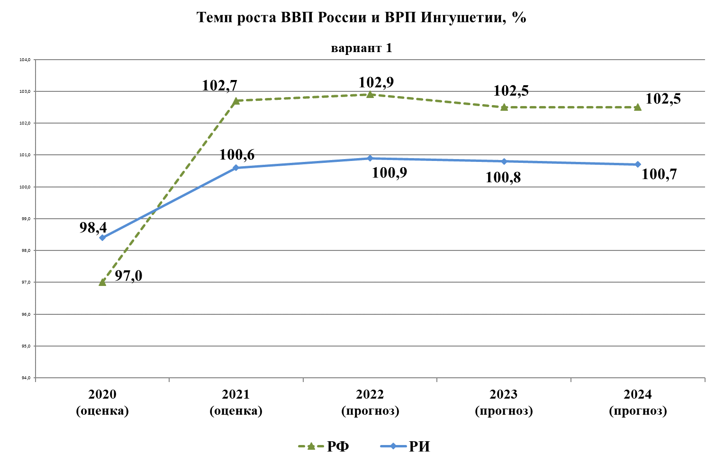 | 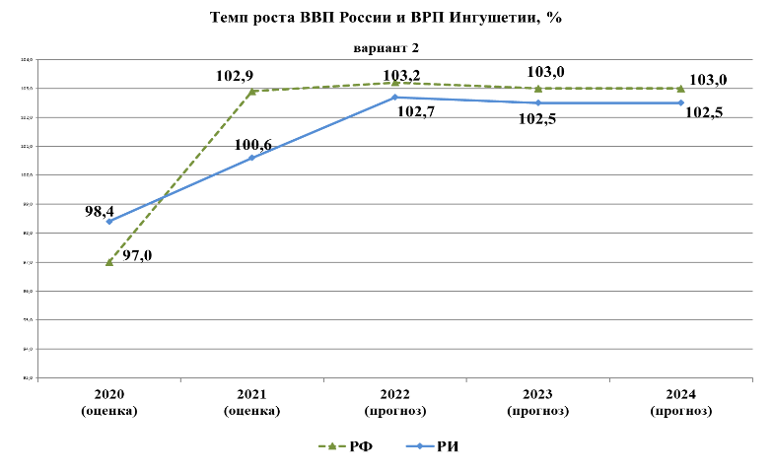
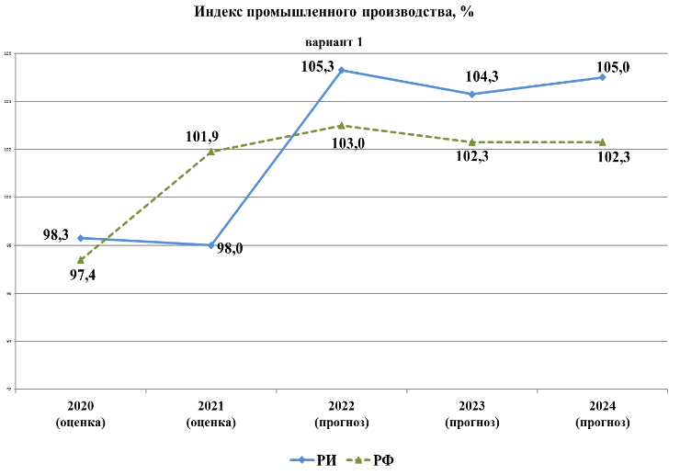 | 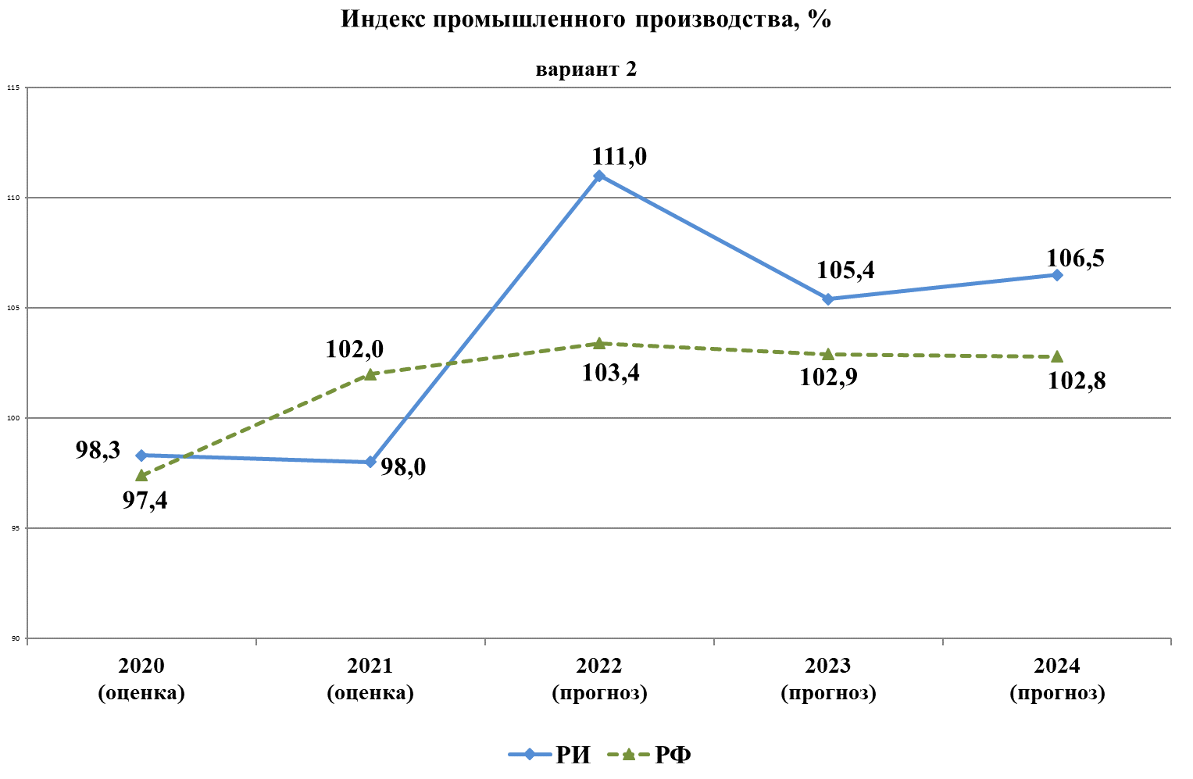
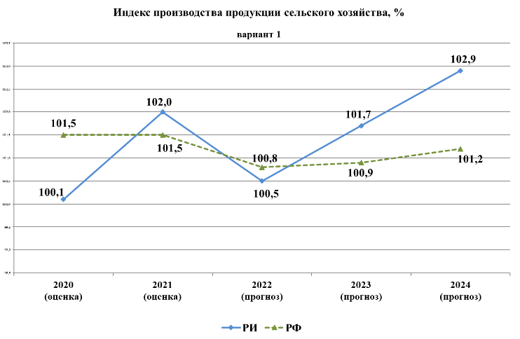 | 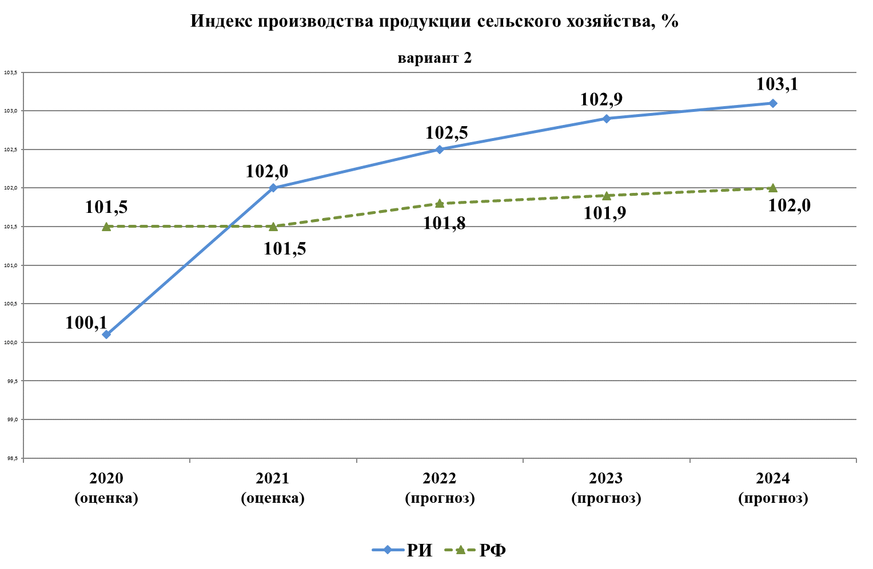
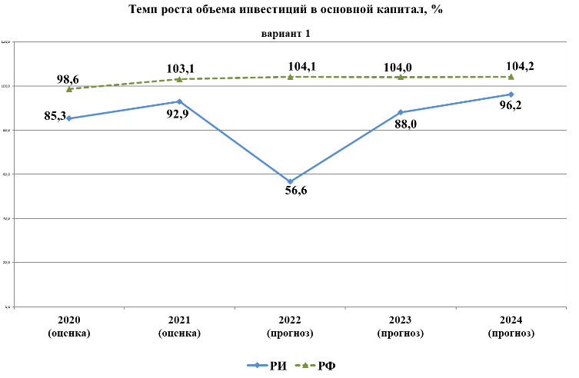 | 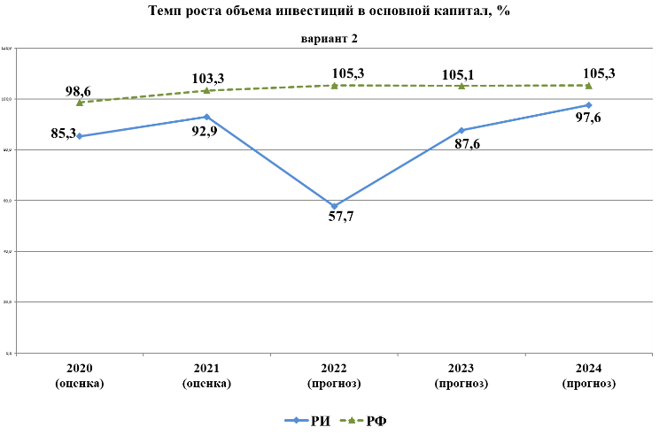
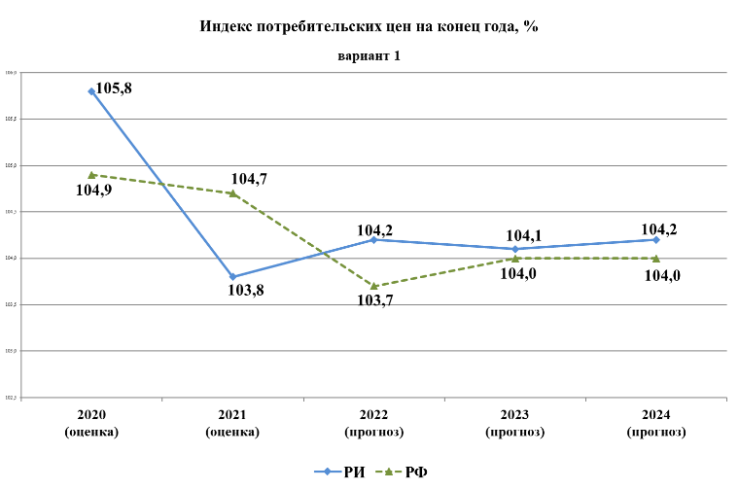 | 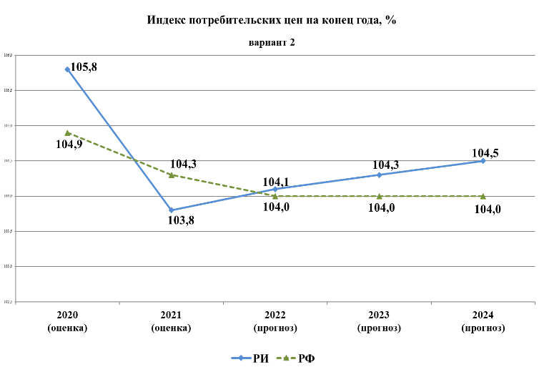
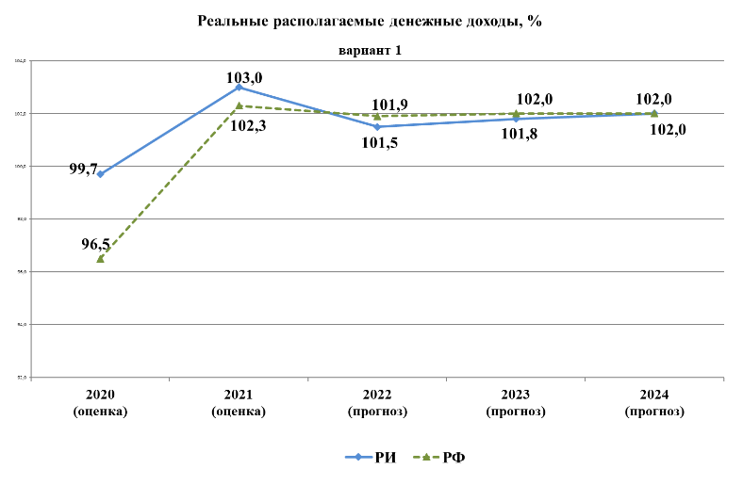 | 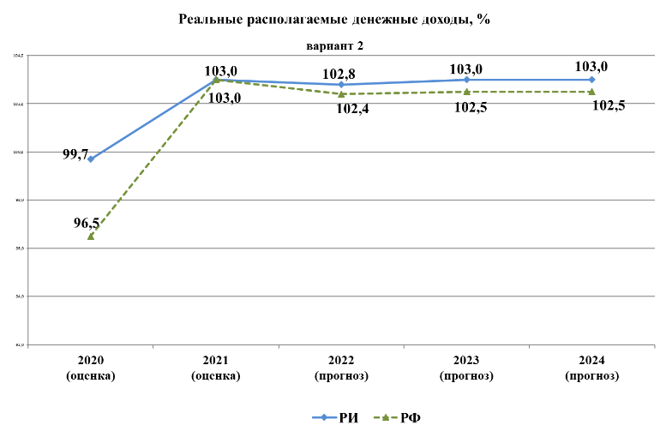
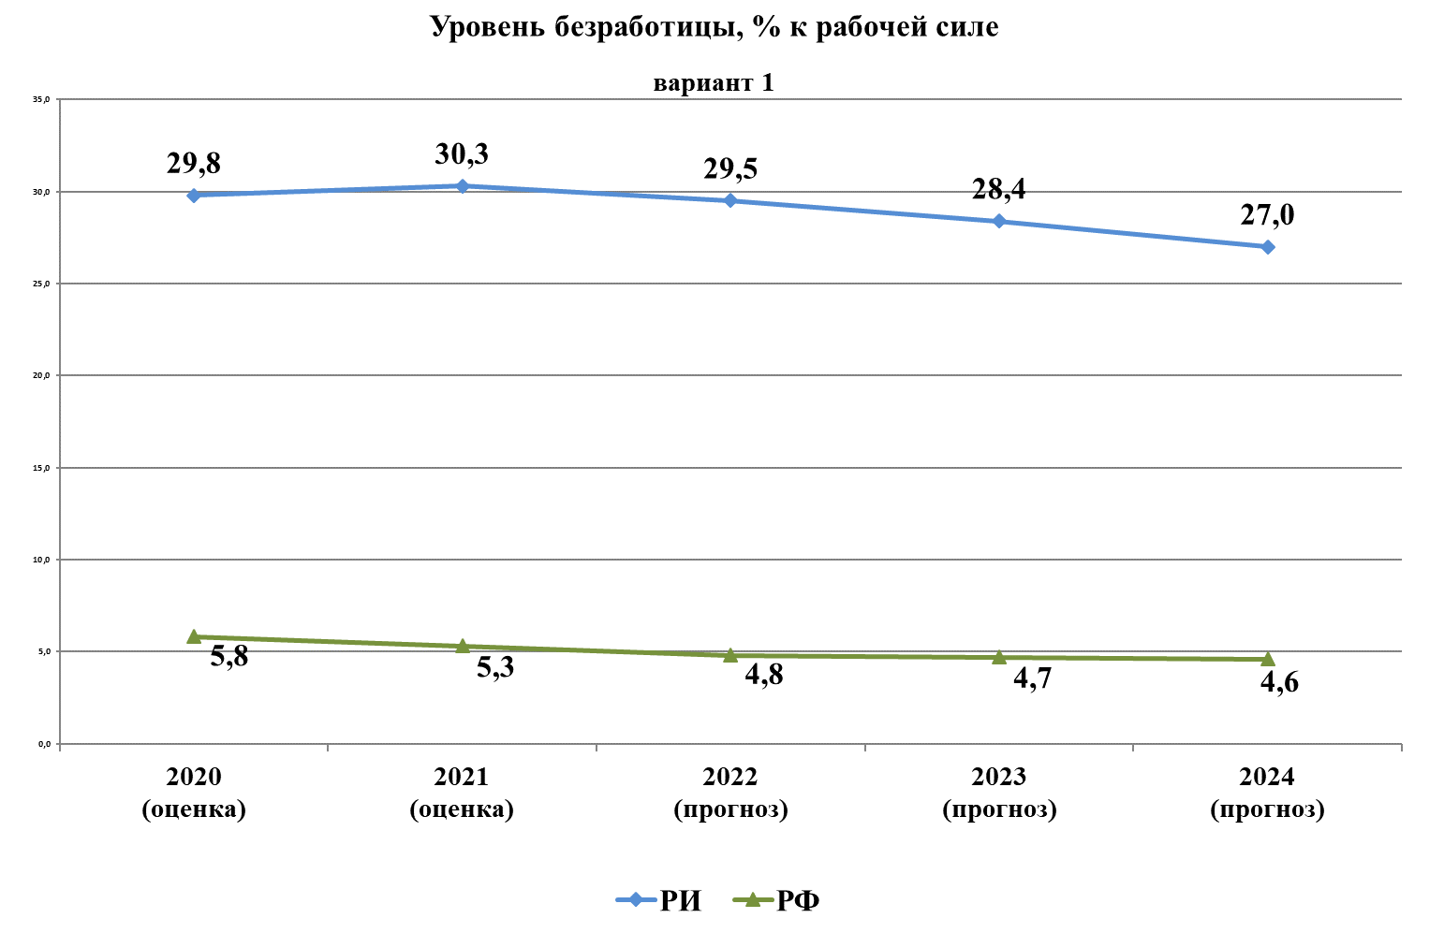 | 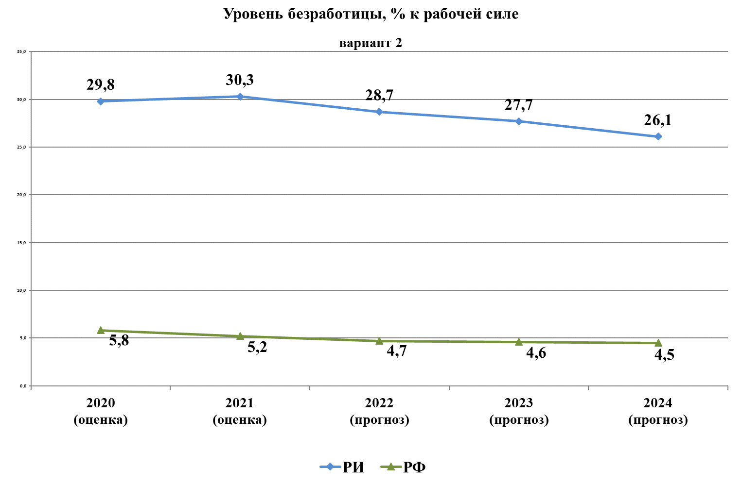

При сопоставлении прогнозных показателей Республики Ингушетии и Российской Федерации отмечается, что в основном, вектор изменений ключевых макроэкономических показателей по республике соответствует общим трендам федерального уровня.
При этом, обращает на себя внимание то, что на фоне федерального прогноза более оптимистически сформирован прогноз роста индекса промышленного и сельскохозяйственного производства, а также базовый вариант реально располагаемых денежных доходов населения.
По оценке Минэкономразвития Ингушетии, среднегодовой темп роста валового регионального продукта в прогнозируемом периоде ожидается на уровне 100,8-102,6 %% к предыдущему году по варианту 1 и 2 соответственно, в том числе: в 2022 году – 100,9-102,7 %%.
Ежегодно ВРП на душу населения будет расти в среднем на 2,3-3,9 %. Ожидается, что показатель увеличится со 151,3 тыс. рублей в 2021 году до 155,3-157,7 тыс. рублей в 2022 году и до 162,1-169,5 тыс. рублей в 2024 году.
С учетом развития в республике отраслей экономики и социальной сферы, предусматривается увеличить производительность труда (соотношение валового регионального продукта к численности занятых в экономике) в среднем на 1,4-2,5 %% к уровню предыдущего года (с 432,5 тыс. рублей в 2021 году до 431,1-435,7 тыс. рублей в 2022 году и до 449,8-465,3 тыс. рублей в 2024 году).
Согласно пояснительной записки к Прогнозу СЭР, в среднесрочной перспективе развитие промышленного производства прогнозируется в условиях комплексного влияния последствий эпидемиологического кризиса. Ускорению темпов роста в 2022-2024 годах будут способствовать постепенное ослабление ограничительных мероприятий, восстановление платежеспособного спроса со стороны населения, эффективная реализация мер, направленных на восстановление и развитие пострадавших отраслей.
Темп роста индекса промышленного производства оценивается в среднем на уровне 104,9-107,6 % (в том числе в 2022 году – 105,3-111,0 %%).
Тем не менее, планируется ежегодное снижение добычи нефти из-за высокой выработанности эксплуатируемых месторождений, в результате индекс производства добывающего сектора промышленности прогнозируется на уровне 93,6-96,8 %% к предыдущему году, в том числе в 2022 году – 93,3-104,3 %%.
С учетом выхода запланированных к вводу в эксплуатацию предприятий на полную проектную мощность и развития уже существующих производств, в первую очередь, в сфере производства прочих неметаллических минеральных продуктов, пластмассовых и готовых металлических изделий, пищевой промышленности и швейного производства, индекс обрабатывающей отрасли составит в среднем в год 104,0-118,3 %% к уровню предыдущего года, в том числе в 2022 году – 102,2-114,0 %%.
На период 2022-2024 годов прогнозируется стабильный рост производства продукции сельского хозяйства. По оценке индекс сельскохозяйственного производства составит 101,7-102,8 %% к прошлогоднему уровню, в том числе в 2022 году – 100,5-102,5 %%. Несмотря на то, что животноводческая отрасль будет преобладать на протяжении всего прогнозируемого периода, ожидаются более высокие темпы роста производства продукции растениеводства по базовому варианту развития.
В результате реализации государственных программ, национальных проектов и инвестиционных проектов во внебюджетном секторе в среднесрочной перспективе ожидается рост темпов строительных работ. Средний объем работ, выполненный по виду деятельности «строительство» планируется на уровне 107,3-108,1 %, в том числе в 2022 году – 107,2-108,1 %%.
Темп ввода в действие жилых домов составит в среднем 110,1-139,3 %% к уровню предыдущего года, в том числе в 2022 году – 110,4-191,8 %%. Предполагается, что рост показателя будет достигнут за счет активной реализации программ жилищного строительства.
Планируемый в республике на 2022-2024 годы уровень инфляции практически совпадает с прогнозом в целом по России. В прогнозе социально-экономического развития республики индекс потребительских цен в 2022 году планируется на уровне 104,1-104,2 %% и на период 2023 и 2024 годов – 104,1-104,3 %% и 104,2-104,5 %% соответственно.
Ввиду изменений в потребительских предпочтениях населения в сторону приобретения товаров с более низкой стоимостью, обозначилась тенденция замедления темпов оборота розничной торговли. В целом в 2022-2024 годах индекс оборота розничной торговли прогнозируется в среднем на уровне 99,0-101,7 %%, в том числе в 2022 году – 98,4-101,9 %% к предыдущему году.
Аналогичная динамика планируется и по объему платных услуг населению. По оценке Минэкономразвития Ингушетии, в среднесрочной перспективе ожидается, что индекс физического объема данного показателя составит 99,0-101,5 %% к предыдущему году (в 2022 году – 98,3-102,3 %% к предыдущему году).
В 2022-2024 годах в республике прогнозируется равномерное увеличение показателей в сфере развития малого и среднего предпринимательства. Предполагается, что за счет реализации, главным образом, мероприятий в рамках национального проекта «Малое и среднее предпринимательство и поддержка индивидуальной предпринимательской инициативы» количество малых предприятий, включая микропредприятия, увеличится в среднем на 1,5-3,7 %% в год (в том числе в 2022 году – на 0,5-1,0 %%), среднесписочная численность работников вырастет на 1,9-4,3 %% (в том числе в 2022 году – на 1,9 %), оборот малых предприятий – на 5,6-9,6 %% (в том числе в 2022 году – на 4,8-5,3 %%).
По данным прогноза в рассматриваемом периоде предусматривается снижение объема инвестиций в основной капитал за счет всех источников финансирования. Средняя величина индекса физического объема инвестиций в 2022-2024 годах варьируется в пределах 80,3-81,0 %% в год, в том числе в 2022 году – 56,6-57,7 %% к предыдущему году. Данная динамика обусловлена тем, что несмотря на ожидаемое увеличение в прогнозируемом периоде внебюджетных инвестиций, в том числе в рамках реализации инвестиционных проектов с участием федеральных кредитных институтов, предусматривается значительное сокращение бюджетных расходов.
В среднесрочной перспективе показатели консолидированного бюджета Республики Ингушетия отличаются пессимистичными прогнозными ожиданиями.
По оценке Минэкономразвития, в рассматриваемом периоде ожидается сокращение к уровню 2021 года как собственных доходов бюджета, так и безвозмездных поступлений из федерального центра.
В целом доходы консолидированного бюджета составят 85,5-85,8 %% к предыдущему году, в том числе в 2022 году – 76,0-76,5 %%. При этом, расходы в прогнозируемом периоде планируются на уровне доходов, что соответственно приведет к нулевому дефициту.
Неоднозначная ситуация прогнозируется по основным показателям, характеризующим уровень жизни населения.
В результате роста потребительских цен величина прожиточного минимума в среднем на душу населения увеличится на 5,4-5,9 %%, в том числе в 2022 году – на 2,5-3,1 %%. При этом, на протяжении всего прогнозируемого периода темп роста прожиточного минимума будет опережать темп роста реальных располагаемых денежных доходов населения.
В целом реальные денежные доходы населения республики прогнозируется на среднероссийском уровне. В 2022-2024 годах данный показатель будет увеличиваться темпами, приближенными к общероссийским темпам роста, на уровне 1,8-1,9 %%, в том числе в 2022 году – 1,5-2,9 %%.
В результате доля населения с доходами ниже прожиточного минимума сократится по базовому варианту развития с 30,5 % в 2021 году до 30,0 % в 2022 году и до 26,5 % в 2024 году. По консервативному варианту доля данной категории граждан будет расти до 32,1 % в 2022 году и до 30,9 % в 2024 году.
По данным прогноза ожидается ежегодный прирост реальной заработной платы в республике в среднем на 0,6-3,3 %% к уровню предыдущего года (в том числе в 2022 году показатель составит 99,6-103,1 %% к предыдущему году). Устойчивый рост заработной платы в прогнозируемом периоде будет обуславливаться ежегодной индексацией заработной платы в соответствии с прогнозным уровнем инфляции, а также реализацией мер, проводимых в целях решения, поставленных Указом Президента РФ от 7.05.2018 г. № 204 «О национальных целях и стратегических задачах развития Российской Федерации на период до 2024 года» задач, направленных на обеспечение роста производительности труда в экономике.
Развитие рынка труда в среднесрочной перспективе будет в значительной степени определяться общей ситуацией в экономике. Уровень безработицы в республики по-прежнему на протяжении всего прогнозируемого периода будет значительно превышает среднероссийские показатели.
По оценке Минэкономразвития Ингушетии, ежегодный рост численности занятых в экономике республики прогнозируется на уровне 101,3-101,8 %%, в том числе в 2022 году – 101,7-102,4 %%.
В свою очередь, численность безработных, рассчитанная по методологии МОТ, составит в 2022 году 29,5-28,7 %% к рабочей силе по консервативному и базовому сценариям развития против 30,3 % в 2021 году. К концу прогнозируемого периода данный показатель сократится до 27,0-26,1 %% к рабочей силе.
Таким образом, Контрольно-счетная палата отмечает, что в плановом периоде прогнозируется относительно сдержанная динамика социально-экономических показателей. Анализ большинства параметров консервативного и базового варианта прогноза, характеризующих социально-экономическое развитие Республики Ингушетия в 2022-2024 годах, свидетельствует о незначительных темпах роста экономики субъекта.

Доходы республиканского бюджета на 2022 год

Доходы республиканского бюджета на 2022 год прогнозируются в сумме 29 923 271,5 тыс. рублей, что составляет 75,2 % к ожидаемому поступлению доходов за 2021 год в сумме 39 767 561,6 тыс. рублей, 77,9 % к утвержденному плану по поступлению доходов за 2021 год (38 401 614,2 тыс. рублей).
тыс.руб.
Доходы | Утвержденный план на 2021 г. |  | Ожидаемое исполнение 2021 г. |  | Проект 2022 г.
 | сумма | % | сумма | % | сумма | %
Налоговые и неналоговые | 5 200 251.7 | 13.5 | 4 206 095.6 | 10,6 | 4 513 661.7 | 15.0
Безвозмездные поступления | 33 201 362.5 | 86.5 | 35 561 466.0 | 89,4 | 25 409 609.8 | 85.0
Итого: | 38401614.2 | 100,0 | 39 767 561,6 | 100,0 | 29 923 271.5 | 100,0

Прогнозируемый объем налоговых и неналоговых доходов в 2022 году к утвержденному плану 2021 года составляет 86,7 % (меньше на 686 590,0 тыс. рублей).
тыс. руб.
Показатели | 2021 год |  |  | 2022 год |  | План 2022 года, %  (+ рост, - сокращение)
 | Утверждён-ный план на год | Ожидаемое исполне-ние за год | Струк-тура, % | Проект | Струк-тура, % | К утверж-денному плану на 2021 год | К ожидаемому исполнению за 2021год
Налоговые доходы | 4176542.9 | 3907386.8 | 93.0 | 4 222 461,7 | 93.5 | 101,1 | 108,1
Налог на прибыль организаций | 390014.0 | 358014.0 | 8.5 | 384463.0 | 8.5 | 98.6 | 107.4
Налог на доходы физических лиц | 1986620.0 | 1896463.9 | 45.1 | 2105944.0 | 46,6 | 106,0 | 111.0
Акцизы по подакцизным товарам, производимым на территории РФ | 686 551,5 | 686551.5 | 16.3 | 715708.7 | 15.9 | 104,2 | 104.2
Налоги на совокупный доход | 252589.4 | 227589.4 | 5.4 | 206171.0 | 4.6 | 81.6 | 90.6
Налог на имущество организаций | 766359.0 | 646359.0 | 15.5 | 718 738,0 | 15.9 | 93.8 | 111.2
Транспортный налог | 72684.0 | 72684.0 | 1.7 | 69535.0 | 1.5 | 95.7 | 95.7
Налоги, сборы и регулярные платежи за пользование природными ресурсами | 6000.0 | 6000.0 | 0,1 | 6000.0 | 0,1 | 100,0 | 100
Прочие налоги и сборы | 15725.0 | 13725.0 | 0,3 | 15 902.0 | 0.4 | 101,1 | 115,9
Неналоговые доходы | 1023708.8 | 298708.8 | 7.1 | 291 200,0 | 6.5 | 28,4 | 97,5
ИТОГО налоговых и неналоговых доходов | 5200251.7 | 4206095.6 | 100,0 | 4513661.7 | 100,0 | 86.8 | 107.3

Налоговые доходы на 2022 год проектом бюджета предусмотрены в объеме 4 222 461,7 тыс. рублей.
Удельный вес налоговых доходов в собственных доходах бюджета составляет 93,5 %.
Сумма запланированных налоговых доходов в 2022 году к ожидаемому исполнению 2021 года составляет 108,1 %, в номинальном выражении увеличение составляет 315 074,9 тыс. рублей.
Неналоговые доходы в 2022 году запланированы в сумме 291 200,0 тыс. руб. Снижение запланированных неналоговых доходов в 2022 году к ожидаемому исполнению 2021 года составит 2,5 %, в номинальном выражении – на 7 508,8 тыс. рублей. В составе неналоговых доходов в проекте бюджета предусмотрены доходы от реализации иного имущества, находящегося в собственности субъектов Российской Федерации (за исключением имущества бюджетных и автономных учреждений субъектов Российской Федерации, а также имущества государственных унитарных предприятий субъектов Российской Федерации, в том числе казенных), в части реализации основных средств по указанному имуществу в 2022 году в сумме 10 000,0 тыс. рублей.
В соответствии с распоряжением Правительства Республики Ингушетия от 25 декабря 2019 года №691-р (с изменениями от 17 января 2020 г.) утвержден Прогнозный план (далее - Программа) приватизации государственного имущества Республики Ингушетия на 2020 год и на плановый период 2021 и 2022 годов. Согласно Программе, планируется приватизация в 2022 году Горбанинского завода по производству доломитовой муки.
При этом, в нарушение ст.4 Закона Республики Ингушетия «О приватизации государственного имущества Республики Ингушетия» №54-РЗ от 19 декабря 2016 г., в Программе отсутствуют прогнозируемые суммы доходов от приватизации.
Планирование в проекте бюджета поступлений доходов от приватизации имущества при отсутствии рассчитанных и предусмотренных в Программе прогнозируемых сумм поступлений от приватизации, может привести к их непоступлению в республиканский бюджет и, соответственно, недофинансированию планируемых расходов бюджета, как это имело место в последние годы.
Основными источниками налоговых поступлений в 2022 году планируются:
– налог на прибыль организаций – 384 463,0 тыс. руб. или 8,5 %;
– налог на доходы физических лиц – 2 105 944,0 тыс. руб. или 46.6 %;
– акцизы по подакцизным товарам – 715 708,7 тыс. руб. или 15.9 %;
– налог на имущество организаций – 718 738,0 тыс. руб. или 15.9 %.

1. Налог на прибыль организаций

Объем налога на прибыль организаций, согласно Законопроекту, в 2022 году планируется утвердить в размере 384 463,0 тыс. руб., что выше ожидаемого поступления 2021 года на 26 449,0 тыс. руб. или на 7,4 %, на 5 551,0 тыс. руб. или на 1,4 % ниже плана на 2021 год. Данный показатель ниже значения базового прогноза по данному доходу бюджета Республики Ингушетия, указанному в Прогнозе СЭР, на 65 737,0 тыс. руб. или на 14,6 %.

2. Налог на доходы физических лиц (НДФЛ)

Объем налога на доходы физических лиц, согласно проекту бюджета, в 2022 году планируется утвердить в размере 2 105 944,0 тыс. руб., что на 209 481,0 тыс. руб. или на 11,0 % выше ожидаемого поступления 2021 года.

3. Акцизы по подакцизным товарам

Объем акцизов по подакцизным товарам, производимым на территории РФ, согласно проекту бюджета, в 2022 году планируется утвердить в размере 715 708,7 тыс. руб., что выше ожидаемого поступления 2021 года на 29 157,2 или на 4,0%.
Данный показатель ниже значения базового прогноза по данному доходу бюджета Республики Ингушетия, указанному в Прогнозе СЭР, на 97 691,3 тыс. руб. или на 12,1 %.

4. Налог на имущество организаций

Объем налога на имущество, согласно Законопроекту, в 2022 году планируется утвердить в размере 718 738,0 тыс. руб., что на 72 379,0 тыс. руб. или на 11,2 % выше ожидаемого поступления 2021 года.
Данный показатель ниже значения базового прогноза по данному доходу бюджета Республики Ингушетия, указанного в Прогнозе СЭР, на 144 662,0 тыс. руб. или на 16,8 %.

Безвозмездные поступления

Объем безвозмездных поступлений, согласно проекту бюджета, в 2022 году планируется утвердить в сумме 25 409 609,8 тыс. руб., что на 10 151 856,2 тыс. руб. или на 28,5 % ниже ожидаемого поступления 2021 года (35 561 466,0 тыс. руб.)
Объем дотации на выравнивание бюджетной обеспеченности, согласно проекту бюджета, в 2022 году планируется утвердить в сумме 12 299 628,2 тыс. руб., что на 1 118 148,0 тыс. руб. или на 9,8 % выше ожидаемого исполнения 2021 года.
Объем субвенций субъекту, согласно проекту бюджета, в 2022 году планируется утвердить в сумме 2 609 849,1 тыс. руб., что на 382 300,2 тыс. руб. или на 12,9 % ниже ожидаемого поступления 2021 года (2 992 149,3 тыс. руб.). Объем субсидий бюджету, согласно проекту бюджета, в 2022 году планируется утвердить в сумме 9 499 277,0 тыс. руб., что на 7 270 172,8 тыс. руб. или на 43,3 % ниже ожидаемого поступления 2021 года (16 769 449,8 тыс. руб.).
Объем иных межбюджетных трансфертов бюджету Республики Ингушетия, согласно Законопроекту, в 2022 году планируется утвердить в сумме 508 127,8 тыс. руб., что на 493 245,9 тыс. руб. или на 49,3 % ниже ожидаемого поступления 2021 года (1 001 373,7 тыс. руб.).

Расходы республиканского бюджета

Согласно Законопроекту, расходы республиканского бюджета в 2022 году составят 29 973 568,5 тыс. руб., что меньше суммы, утвержденной на 2021год, на 8555918,6 тыс. руб. или на 22,4%. Объем планируемых на плановый период расходов 2022, 2023 гг. – 28 105 301,4 тыс. руб. и 29 075 174,2 тыс. руб. соответственно.
Структура расходов республиканского бюджета за период 2022-2024 годов по отношению к общей сумме расходов республиканского бюджета по разделам классификации расходов бюджетов представлена в таблице.

тыс. руб.
Наименование раздела | Бюджет на 2021 г. | на 2022 г. | на 2023 г. | на 2024 г. | 2022 г. к 2021 г.
 |  |  |  |  | тыс. руб. | %
ОБЩЕГОСУДАРСТВЕННЫЕ ВОПРОСЫ | 1 542 925.9 | 1 062 294.3 | 1037097.8 | 1035889.3 | -480631.6 | 68.8
НАЦИОНАЛЬНАЯ ОБОРОНА | 9 845.9 | 8 076.2 | 8025.6 | 8295.8 | -1769.7 | 81.6
НАЦИОНАЛЬНАЯ БЕЗОПАСНОСТЬ И ПРАВООХРАНИТЕЛЬНАЯ ДЕЯТЕЛЬНОСТЬ | 200 497.3 | 231 487.6 | 236848.3 | 171847.5 | 30990.3 | 115.5
НАЦИОНАЛЬНАЯ ЭКОНОМИКА | 2 548 611.2 | 2 173 815.9 | 2273405.0 | 2487270.2 | -374795.3 | 85.3
ЖИЛИЩНО-КОММУНАЛЬНОЕ ХОЗЯЙСТВО | 473 623.0 | 478 741.1 | 453883.2 | 386690.5 | 5118.1 | 101.0
ОХРАНА ОКРУЖАЮЩЕЙ СРЕДЫ | 641 241.4 | 693 434.2 | 6466.7 | 6624.7 | 52192.8 | 108.0
ОБРАЗОВАНИЕ | 16 757 365.9 | 10 547 380.8 | 9036104.2 | 9714144.2 | -6209985.1 | 62.9
КУЛЬТУРА И КИНЕМАТОГРАФИЯ | 653 329.5 | 710 482.6 | 643217.7 | 602586.8 | 57153.1 | 108.7
ЗДРАВООХРАНЕНИЕ | 2 22 5921.5 | 1 320 632.4 | 1023808.7 | 7074210.6 | -905289.1 | 59.3
СОЦИАЛЬНАЯ ПОЛИТИКА | 11 980 706.2 | 11 213 892.8 | 11470653.8 | 11867242.8 | -766813.4 | 93.5
ФИЗИЧЕСКАЯ КУЛЬТУРА И СПОРТ | 437 194.9 | 443 818.3 | 795688.2 | 593688.3 | 6623.4 | 101.5
СРЕДСТВА МАССОВОЙ ИНФОРМАЦИИ | 148 469.0 | 156 930.4 | 156930.4 | 156930.4 | 8461.4 | 105.0
ОБСЛУЖИВАНИЕ ГОСУДАРСТВЕННОГО И МУНИЦИПАЛЬНОГО ДОЛГА | 2 637.7 | 2 604.1 | 1791.5 | 1678.7 | -33.6 | 98.7
МЕЖБЮДЖЕТНЫЕ ТРАНСФЕРТЫ БЮДЖЕТАМ СУБЪЕКТОВ РОССИЙСКОЙ ФЕДЕРАЦИИ И МУНИЦИПАЛЬНЫХ ОБРАЗОВАНИЙ ОБЩЕГО ХАРАКТЕРА | 907 117.8 | 929 977.9 | 961380.3 | 968073.8 | 22860.1 | 102.5
ИТОГО | 38 529 487.1 | 29 973 568.5 | 28105301.4 | 29075174.2 | -8555918.6 | 77.8

Раздел 1 «Общегосударственные вопросы»

Согласно Законопроекту, расходы по разделу в 2022 году составят 1 062 294,3 тыс. руб. или 3,5 % от общего объема расходной части бюджета.
Запланированные расходы по данному разделу в 2022 году ниже уровня 2020 года (1 542 925,9 тыс. руб.) на 480 631,6 тыс. руб., или на 31,2 %.

Раздел 2 «Национальная оборона»

Согласно проекту бюджета, расходы по разделу в 2022 году составят 8 076,2 тыс. руб. или 0,02 % от общего объема расходной части бюджета.
Запланированные расходы по данному разделу в 2022 году ниже уровня 2021 года (9 845,9 тыс. руб.) на 1769,7 тыс. руб., или на 18,4 %.

Раздел 3 «Национальная безопасность и правоохранительная деятельность»

Бюджетные назначения, согласно Законопроекту, на 2022 год по разделу «Национальная безопасность и правоохранительная деятельность» составляют 231 487,6 тыс. руб. или 0,8% от расходной части Законопроекта (на 2023 год - 236 848,3 тыс. руб. и 2024 год – 171 847,5 тыс. руб.). Предусмотренные расходы по данному разделу в 2022 году по сравнению с 2021 годом увеличены на 30 990,3 тыс. руб. (или на 15,5%), за счет увеличения бюджетного финансирования по подразделу «Защита населения и территории от чрезвычайных ситуаций природного и техногенного характера, гражданская оборона» – на 31 442,7 тыс. руб. (или на 21,8%).
Вместе с тем, представленным Законопроектом предусмотрено уменьшение финансирования расходов по подразделам:
- «Миграционная политика» - на 130,0 тыс. руб. (или на 52,0%);
- «Другие вопросы в области национальной безопасности и правоохранительной деятельности» - на 322,4 тыс. руб. (или на 0,6%).

Раздел 4 «Национальная экономика»

Расходы раздела «Национальная экономика» на 2022 г. Законопроектом предусмотрены в сумме 2 173 815,9 тыс. руб.
Законопроектом предусмотрено уменьшение бюджетных ассигнований по указанному разделу по отношению к утвержденным на момент подготовки заключения показателям республиканского бюджета 2021 г. на 374795,3 тыс. руб. или на 14,7%.
В общем объеме расходов бюджета расходы раздела «Национальная экономика» на 2022 г. запланированы в размере 7,2 %.
Законопроектом предусмотрено уменьшение по сравнению с утвержденными показателями 2021 г. расходов по 4 из 9 подразделов раздела «Национальная экономика». Увеличение бюджетных ассигнований предусмотрено по разделу «Топливно-энергетический комплекс» на 3 180,0 тыс. руб., а также по разделам «Сельское хозяйство и рыболовство» на 111 295,2 тыс. руб. , «Водное хозяйство» на 2 285,7 тыс. руб. и «Транспорт» на 77 723,8тыс. руб.
Бюджетные ассигнования, предусмотренные Законопроектом на подраздел 0409 «Дорожное хозяйство (дорожные фонды)» составляют 784 558,8 тыс. руб.
В пояснительной записке к Законопроекту прописана информацию о том, что общий объем дорожного фонда на 2022 г. сформирован из акцизов и транспортного налога.
Однако, не прописаны конкретные суммы по данным видам налогов, а также нет обоснованных расчетов.
Вместе с тем, в соответствии с п.4 ст.179.4 Бюджетного кодекса РФ объем бюджетных ассигнований дорожного фонда субъекта Российской Федерации утверждается законом субъекта Российской Федерации о бюджете субъекта Российской Федерации на очередной финансовый год и плановый период в размере не менее прогнозируемого объема установленных законом субъекта Российской Федерации:
- доходов бюджета субъекта Российской Федерации от акцизов на автомобильный бензин, прямогонный бензин, дизельное топливо, моторные масла для дизельных и (или) карбюраторных (инжекторных) двигателей, производимые на территории Российской Федерации, подлежащих зачислению в бюджет субъекта Российской Федерации;
- доходов бюджета субъекта Российской Федерации от транспортного налога (за исключением доходов, установленных законом субъекта Российской Федерации в виде единых нормативов отчислений от транспортного налога в местные бюджеты);
- доходов бюджета субъекта Российской Федерации от денежных взысканий (штрафов) за нарушение законодательства Российской Федерации о безопасности дорожного движения;
- доходов бюджета субъекта Российской Федерации от иных поступлений в бюджет субъекта Российской Федерации, утвержденных законом субъекта Российской Федерации, предусматривающим создание дорожного фонда субъекта Российской Федерации;
- межбюджетных трансфертов из федерального бюджета бюджетам субъектов Российской Федерации.
Расчет бюджетных ассигнований на подраздел 0409 «Дорожное хозяйство (дорожные фонды)» в пояснительной записке к Законопроекту произведён без планируемых доходов бюджета Республики Ингушетия от денежных взысканий (штрафов) за нарушение законодательства Российской Федерации о безопасности дорожного движения
Расчеты планируемых поступлений в доход республиканского бюджета взысканий (штрафов) за нарушение законодательства Российской Федерации о безопасности дорожного движения в пояснительной записке отсутствуют.
В связи с этим, в ходе подготовки настоящего Заключения не представилось возможным установить необходимый минимальный объем бюджетных ассигнований дорожного фонда республики.
Сравнительный анализ расходов, предусмотренных на 2021 г. и планируемых на 2022 г. в разрезе подразделов бюджетной классификации раздела 0400 «Национальная экономика» приведен в таблице.

тыс. руб.
Наименование | Раздел,  Подраздел | Утверждено  в 2021 г. | Законопроект 2022 г. | Отклонения  (2022г.-2021г.)
Национальная экономика | 04 | 2 548 611.2 | 2 173 815.9 | -374 795.3
Общеэкономические вопросы | 0401 | 62 164.7 | 61 290.2 | -874.5
Топливно-энергетический комплекс | 0402 | 5 370.0 | 8 550.0 | 3 180.0
Сельское хозяйство и рыболовство | 0405 | 570 778.8 | 682 074.0 | 111 295.2
Водное хозяйство | 0406 | 6 341.5 | 8 627.2 | 2 285.7
Лесное хозяйство | 0407 | 80 856.7 | 58 509.6 | -22 347.1
Транспорт | 0408 | 268 262.1 | 34 5985.6 | 77 723.5
Дорожное хозяйство (дорожные фонды) | 0409 | 1 306 585.8 | 784 558.8 | -522 027.0
Связь и информатика | 0410 | 155773.2 | 127 656.8 | -28 116.4
Другие вопросы в области национальной экономики | 0412 | 92 478.4 | 96 563.4 | 4 085.0

Раздел 5 «Жилищно-коммунальное хозяйство»

Бюджетные ассигнования по разделу «Жилищно-коммунальное хозяйство» на 2022 г. Законопроектом предусматриваются в сумме 478 741.1 тыс. рублей и по сравнению с утвержденным объемом 2021 г. (473 523,0 тыс. руб.) увеличены на 5 218,1 тыс. руб.
На 2023 г. расходы по разделу предусматриваются в сумме 453883,2 тыс. руб., на 2024 г. - в сумме 386690,5 тыс. руб.
Доля расходов по разделу «Жилищно-коммунальное хозяйство» в общем объеме расходов республиканского бюджета в 2022 г. планируется в размере 1,6%, в 2023 г. – 1,6%, в 2024 г. – 1,3%.
Сравнительный анализ расходов, предусмотренных на 2021 г. и планируемых Законопроектом на 2022 г. в разрезе подразделов бюджетной классификации раздела 0500 «Жилищно-коммунальное хозяйство» приведен в таблице.
тыс. руб.
Наименование | Раздел,  Подраздел | Утверждено  на 2021 г. | Законопроект 2022 г. | Отклонения  (2022г.-2021г.)
Жилищно-коммунальное хозяйство | 05 | 473 623.0 | 478 741.1 | 5 218.1
Жилищное хозяйство | 0501 | 79 061.8 | 30 296.6 | -48 765.2
Коммунальное хозяйство | 0502 | 936.5 | 85 413.1 | 84 476.6
Благоустройство | 0503 | 227 842.1 | 141 895.5 | -85 946.6
Другие вопросы в области жилищно-коммунального хозяйства | 0505 | 165 782.6 | 221 135.6 | 55 353.0

Раздел 6 «Охрана окружающей среды»

Согласно Законопроекту, расходы по разделу в 2022 году составят 693 434,2 тыс. руб. или 2,3 % от общего объема расходной части бюджета.
Запланированные расходы по данному разделу в 2022 году выше уровня 2021 года (641 241,4 тыс. руб.) на 5 2193,0 тыс. руб. или в 18,4 раза.

Раздел 7 «Образование»

Бюджетные ассигнования по разделу «Образование» на 2022 г. предусматриваются в сумме 10 547 380,8 тыс. руб., что на 6 209 985,1 тыс. руб. меньше по сравнению с утвержденным объемом 2021 г.
На 2023 г. расходы по разделу предусматриваются в сумме 9 036 104,2 тыс. руб., на 2024 г. – 9 714 144,8 тыс. руб.
В общем объеме расходов бюджета расходы раздела «Образование» на 2022 г. запланированы в размере 35,1%, в 2023 г. – 32,1%, в 2024 г. – 33,4%.
Законопроектом предусмотрено увеличение по сравнению с утвержденными назначениями на 2021 г. бюджетных ассигнований трех подразделов раздела «Образование»: 0703 «Дополнительное образование» - на 259 946,5 тыс. руб., 0704 «Среднее профессиональное образование» - на 86 715,3 тыс. руб. и 0705 «Профессиональная подготовка, переподготовка и повышение квалификации» - на 4 937,9 тыс. руб.;
Уменьшение предусмотрено по следующим подразделам:
- 0701 «Дошкольной образование» - на 396 624,2 тыс. руб.;
-0702 «Общее образование» - на -5 922 119,6 тыс. руб.;
-0707 «Молодежная политика» - на -3 598,0 тыс. руб.;
- 0708 «Прикладные научные исследования в области образования» - на 3 727,8 тыс. руб.;
- 0709 «Другие вопросы в области образования» - на 235 515,3 тыс. руб.
Анализ бюджетных ассигнований, предусмотренных на 2021 г. и планируемых на 2022 г. в разрезе подразделов бюджетной классификации раздела «Образование» приведен в таблице.

тыс. руб.
Наименование | Раздел,  Подраздел | Утверждено  на 2021 г. | Законопроект 2022 г. | Отклонения  (2022г.-2021г.)
Образование | 07 | 16 757 365.9 | 10 547 380.8 | -6 209 985.1
Дошкольное образование | 0701 | 2 606 511.0 | 2 209886.8 | -396 624.2
Общее образование | 0702 | 12 935 544.0 | 7 013 424.4 | -5 922 119.6
Дополнительное образование | 0703 | 143 497.6 | 403 444.1 | 259 946.5
Среднее профессиональное образование | 0704 | 568 243.3 | 654 958.6 | 86 715.3
Профессиональная подготовка, переподготовка и повышение квалификации | 0705 | 16 869.5 | 21 807.4 | 4 937.9
Молодежная политика и оздоровление детей | 0707 | 76 810.5 | 73 212.5 | -3 598.0
Прикладные научные исследования в области образования | 0708 | 28 484.9 | 24 757.1 | -3 727.8
Другие вопросы в области образования | 0709 | 381 405.2 | 145 889.9 | -235 515.3

Раздел 8 «Культура и кинематография»

Бюджетные назначения, согласно представленному Законопроекту, на 2022 год по разделу «Культура и кинематография» составляют 710 482,6 тыс. руб. или 2,4% от расходной части Законопроекта (на 2023 год – 643 217,7 тыс. руб. и 2024 год – 602 586,8 тыс. руб.). Бюджетное финансирование по данному разделу в 2022 году по сравнению с 2021 годом увеличены на 57 153,1 тыс. руб. (или на 8,7%) за счет увеличения бюджетного финансирования расходов по подразделу «Культура» - на 72 798,4 тыс. руб. (или на 12,7 %).
Вместе с тем, представленным Законопроектом предусмотрено уменьшение финансирования расходов по подразделу «Другие вопросы в области культуры, кинематографии» - на 15 645,3 тыс. руб. (или на 19,6%).

Раздел 9 «Здравоохранение»

Согласно Проекту, расходы по разделу в 2022 году составят 1 320 632,4 тыс. руб. или 4,5 % от общего объема расходной части бюджета.
Запланированные расходы по данному разделу в 2022 году ниже уровня 2021 года (2 225 921,5 тыс. руб.) на 905 289,1 тыс. руб., или на 40,6%.
Расходы республиканского бюджета на уплату страховых взносов на обязательное медицинское страхование неработающего населения предусмотрены не в полном объеме.
В таблице 3.1 «Ведомственная структура расходов республиканского бюджета на 2022 год» приложения 6 к Закону Республики Ингушетия «О республиканском бюджете на 2022 год и на плановый период 2023 и 2024 годов» по Министерству здравоохранения Республики Ингушетия предусмотрены расходы на страховые взносы на обязательное медицинское страхование неработающего населения в сумме 1 483 107,8 тыс. рублей. Данная сумма составляет ½ от необходимого на 2022 год объема бюджетных ассигнований на обязательное медицинское страхование неработающего населения в сумме 2 966 215,5 тыс. рублей.
Таким образом, принятие законопроекта, предусматривающего неисполнение в полном объеме, в данном случае – на 50 %, расходных полномочий субъекта, нарушает принцип достоверности бюджета (ст. 37 БК РФ) в части реалистичности планируемых расходов бюджета, - они не соответствуют в данном случае реальным потребностям в бюджетных ассигнованиях на исполнение вышеуказанного бюджетного полномочия. Также нарушается принцип полноты отражения доходов, расходов и источников финансирования дефицитов бюджетов (ст. 32 БК РФ), предусматривающий, что все доходы, расходы и источники финансирования дефицитов бюджетов в обязательном порядке и в полном объеме отражаются в соответствующих бюджетах. В данном случае расходы, необходимые на исполнение вышеуказанного бюджетного полномочия, отражены не в полном объеме. Также нарушается ст. 172 БК РФ «Сведения, необходимые для составления проектов бюджетов», в соответствии с которой составление проектов бюджетов основывается, в том числе, на государственных (муниципальных) программах (проектах государственных (муниципальных) программ, проектах изменений указанных программ). Предусматриваемый объем средств по данной статье расходов не соответствует объему средств соответствующего раздела государственной программы Республики Ингушетия "Развитие здравоохранения".

Раздел 10 «Социальная политика»

Бюджетные назначения, согласно представленному Законопроекту, на 2022 год по разделу «Социальная политика» составляют 11 213 892.8 тыс. руб. или 37,4 % от расходной части Законопроекта (на 2023 год – 11 470 653,8 тыс. руб. и 2024 год – 11 867 242,8 тыс. руб.).
Предусмотренное на 2022 год бюджетное финансирование на социальную политику по сравнению с 2021 годом уменьшено на 766813.4 тыс. руб. или на 6.4 %, в основном, за счет уменьшения бюджетного финансирования расходов по подразделам:
- «Социальное обеспечения населения» - 832 189,2 тыс. руб. (или на 14,4 %).
- «Охрана семьи и детства» - 15866,9 тыс. руб. (или на 8,0 %);
Вместе с тем, представленным Законопроектом предусмотрено увеличение финансирования расходов по подразделам:
- «Пенсионное обеспечение» - 5 113,4 тыс. руб. (или на 3,9 %);
- «Социальное обслуживания населения» - 46 553,3 тыс. руб. (или на 20,2 %);
- «Другие вопросы в области социальной политики» – 29 576,1 тыс. руб. (или на 9,5 %).

Расходы на исполнение публичных нормативных обязательств
на 2022 год
(тыс. руб.)
№ | Наименование публичных нормативных обязательств | Утверждено  на 2021 год | План на 2022 год | Отклонение (+;- и в %)
1 | Субвенции на содержание ребенка в семье опекуна и приемной семье, а также оплата труда приемного родителя | 61462,7 | 56084,0 | -5378,7  (-8,8%)
2 | Субвенции на выплату единовременных пособий при поступлении детей-сирот, находящихся под опекой (попечительством), в высшие и средние профессиональные учебные заведения на территории Республики Ингушетия | 470,8 | 470,8 | 0
3 | Социальное пособие на погребение | 4130,1 | 3959,3 | -170,8  (-4,1%)
4 | Меры социальной поддержки малоимущих слоев населения | 1000,0 | 1000,0 | 0
5 | Оказание финансовой помощи детям из малообеспеченных семей для подготовки к новому учебному году | 1296,0 | 1296,0 | 0
6 | Пенсия за выслугу лет лицам, замещавшим государственные должности и должности государственной гражданской службы | 128043,0 | 133156,4 | +5113,4  (+3,99%)
7 | Расходы на выплату ежемесячного пособия гражданам, имеющим детей | 189850,3 | 179885,3 | -9965,0  (-5,24%)
8 | Выплата единовременного денежного пособия семьям при рождении 5-го и 15-го ребенка одновременно двух, трех и более детей согласно постановлению Правительства Республики Ингушетия от 2 февраля 2009 года №26 «О дополнительных мерах социальной поддержки многодетных семей» | 7126,4 | 9194,7 | +2068,3  (+29,0%)
9 | Компенсационные выплаты гражданам при возникновении поствакцинальных осложнений | 139,0 | 142,5 | +3,5  (+2,5%)
10 | Выплаты адресных жилищных субсидий при оплате жилья и коммунальных услуг | 114322,9 | 114322,9 | 0
11 | Субвенции на осуществление выплат в связи с рождением (усыновлением) первого ребенка | 675579,5 | 730290,1 | +54710,6  (+8,1%)
12 | Ежемесячные выплаты на детей в возрасте от трех до семи лет включительно | 4396608,9 | 5021475,8 | +624866,9  (+14,2%)
13 | Субсидии на компенсацию расходов по предоставлению льгот по оплате жилья и коммунальных услуг отдельным категориям граждан, работающим и проживающим в сельской местности | 196341,9 | 184963,3 | -11378,6  (-5,8%)
14 | Реализация мер социальной поддержки по оплате жилищно-коммунальных услуг отдельным категориям граждан | 241763,9 | 229267,7 | -12496,2  (-5,2%)
15 | Субсидии на предоставление мер социальной поддержки реабилитированных лиц и лиц, признанных пострадавшими от политических репрессий | 429452,8 | 426494,4 | -2958,4  (-0,7%)
16 | Обеспечение мер социальной поддержки ветеранов труда | 20492,6 | 14733,6 | -5759,0  (-28,1%)
17 | Обеспечение мер социальной поддержки тружеников тыла | 1273,4 | 1325,0 | +51,6  (+4,1%)
18 | Мероприятия в области занятости населения | 840923,3 | 1420538,9 | +579615,6  (+68,9%)
19 | Предоставление мер социальной поддержки по оплате жилищно-коммунальных услуг многодетным семьям | 53591,9 | 47382,0 | -6209,9  (-11,6%)
- | Субвенции на выплату единовременных пособий при всех формах устройства детей, лишенных родительского попечения, в семью | 2007,4 | 0 | -2007,4  (-100%)
- | Субвенции на осуществление полномочий по выплате единовременного пособия беременной жене военнослужащего, проходящего военную службу по призыву, а также ежемесячного пособия на ребенка военнослужащего, проходящего военную службу по призыву | 1365,1 | 0 | -1365,1  (-100%)
- | Субвенции на выплату государственных пособий лицам, не подлежащим обязательному социальному страхованию на случай временной нетрудоспособности и в связи с материнством, и лицам, уволенным в связи с ликвидацией организаций (прекращением деятельности, полномочий физическими лицами) | 732393,7 | 0 | -732393,7  (-100%)
- | Субвенции на предоставление отдельных мер социальной поддержки граждан, подвергшихся воздействию радиации | 3170,2 | 0 | -3170,2  (-100%)
 | Итого | 8102805,8 | 8575982,7 | 473176,9  (+5,8%)
Согласно представленному законопроекту в 2022 году планируется уменьшение расходов по 8 из 19 социально-значимым направлениям, в том числе:
- субвенции на содержание ребенка в семье опекуна и приемной семье, а также оплата труда приемного родителя;
- социальное пособие на погребение;
- расходы на выплату ежемесячного пособия гражданам, имеющим детей;
- субсидии на компенсацию расходов по предоставлению льгот по оплате жилья и коммунальных услуг отдельным категориям граждан, работающим и проживающим в сельской местности;
- реализация мер социальной поддержки по оплате жилищно-коммунальных услуг отдельным категориям граждан;
- субсидии на предоставление мер социальной поддержки реабилитированных лиц и лиц, признанных пострадавшими от политических репрессий;
- обеспечение мер социальной поддержки ветеранов труда;
- предоставление мер социальной поддержки по оплате жилищно-коммунальных услуг многодетным семьям.
Вместе с тем, по семи направлениям социального характера (принятым публичным обязательствам) на 2022 год предусмотрено увеличение расходов по сравнению с аналогичными показателями 2021 года, а по четырем направлениям планируется сохранение показателей 2021 года.
Следует отметить, что в представленном Законопроекте по сравнении с 2021 годом отсутствуют четыре социально-значимых направлений, в том числе:
- субвенции на выплату единовременных пособий при всех формах устройства детей, лишенных родительского попечения, в семью;
- субвенции на осуществление полномочий по выплате единовременного пособия беременной жене военнослужащего, проходящего военную службу по призыву, а также ежемесячного пособия на ребенка военнослужащего, проходящего военную службу по призыву;
- субвенции на выплату государственных пособий лицам, не подлежащим обязательному социальному страхованию на случай временной нетрудоспособности и в связи с материнством, и лицам, уволенным в связи с ликвидацией организаций (прекращением деятельности, полномочий физическими лицами);
- субвенции на предоставление отдельных мер социальной поддержки граждан, подвергшихся воздействию радиации.
Однако, в представленных с Законопроектом материалах, в том числе и в пояснительной записке отсутствуют пояснения о причинах исключения вышеуказанных четырех социально-значимых направлений из расходов на исполнения публичных нормативных обязательств на 2022 год.
В представленном Законопроекте расходы на исполнение публичных нормативных обязательств на плановый период 2023-2024 гг. не представлены.

Раздел 11 «Физическая культура и спорт»

Предусмотренные расходы, согласно Законопроекту, на 2022 год по разделу «Физическая культура и спорт» составляют 443 818,3 тыс. руб. или 1,3% от расходной части Законопроекта (на 2023 год - 795 688,2 тыс. руб. и 2024 год – 593 688,3 тыс. руб.). Предусмотренные расходы по данному разделу в 2022 году по сравнению с 2021 годом увеличены на 6 623,4 тыс. руб. (или на 1,5%), за счет увеличения бюджетного финансирования расходов по подразделам:
- «Физическая культура» - на 34 177,4 тыс. руб. (или на 10,6 %).
- «Другие вопросы в области физической культуры и спорта» - на 422,4 тыс. руб. (или на 2,5%).
Вместе с тем, представленным Законопроектом предусмотрено уменьшение бюджетного финансирования расходов по подразделам
- «Массовый спорт» - на 15 811,3 тыс. руб. (или на 39,4%);
- «Спорт высших достижений» на 12 165,0 тыс. руб. (или на 20,8%).

Раздел 12 «Средства массовой информации»

Бюджетные назначения, согласно представленному Законопроекту по разделу «Средства массовой информации» в 2022 году составляют 156 930,4 тыс. руб. или 0,5 % от расходной части Законопроекта (на 2023 год - 156 930,4 тыс. руб. и 2024 год – 156 930,4 тыс. руб.).
Предусмотренные на 2022 год бюджетные назначения по разделу «Средства массовой информации» выше расходов 2021 года на 8 461,4 тыс. руб. (или на 5,7%). Увеличение бюджетного финансирования расходов произведено за счет повышения расходов по подразделам:
- «Телевидение и радиовещание» - на 5 598,0 тыс. руб. (или на 5,1%);
- «Периодическая печать и издательства» - 2 863,4 тыс. руб. (или на 7,5%).

Раздел 13 «Обслуживание государственного и муниципального долга»

Согласно проекту бюджета, расходы по разделу на 2022 год составляют 2 604.1 тыс. руб. или 0,008 % от общего объема расходной части.
Запланированные расходы по данному разделу в 2022 году ниже уровня 2021 года (2637,7 тыс. руб.) на 33,6 тыс. руб. или на 1,2 %.

Раздел 14 «Межбюджетные трансферты»

Согласно Законопроекту, расходы по разделу на 2022 год составляют 929 977,9 тыс. руб. или 3,0 % от общего объема расходной части бюджета.
Запланированные расходы по данному разделу в 2022 году больше уровня 2021 года (907117,8 тыс. руб.) на 22860,1 тыс. руб. или на 2,4 %.

Анализ формирования республиканского бюджета на 2022 год и на плановый период 2023 и 2024 годов на реализацию государственных программ Республики Ингушетия

В соответствии с Бюджетным Кодексом Российской Федерации Законопроект сформирован в программной структуре расходов на основе 23 государственных программ (далее – Госпрограмма).
Согласно Законопроекту, расходы республиканского бюджета на реализацию Госпрограмм на 2022 г. планируются в объеме 28 250 281,5 тыс. руб., 94,2 % общего объема расходов бюджета соответственно.
В соответствии с Законопроектом бюджетные ассигнования на осуществление непрограммной деятельности на 2022 г. предусмотрены в общем объеме 1 723 287,0 тыс. руб.
Данные о количестве Госпрограмм и объемах бюджетных ассигнований, предусмотренных Законопроектом на их реализацию в 2020-2023 годах, приведены в таблице.

тыс. руб.
Наименование показателей | Утверждено  Законом на 2021 г. | Законопроект
 |  | на 2022 г. | на 2023 г. | на 2024 г.
Количество программ | 23 | 23 | 23 | 23
Объем ассигнований на реализацию государственных программ (тыс. руб.) | 36 542 886.2 | 28 250 281.5 | 26 365 991.9 | 27 280 128.4
В % к уровню предыдущего года | 116 | 77.3 | 93.3 | 103.4
Доля расходов на государствен-ные программы в общем объеме расходов бюджета (%) | 94,8 | 94,2 | 93.8 | 93.8

Согласно Законопроекту, объем бюджетных ассигнований на 2022 г. на -8 292 604,7 тыс. руб., или на 22,7%, меньше объема бюджетных ассигнований, утвержденных Законом о республиканском бюджете на 2021 г.
Законопроектом предусматривается уменьшение бюджетных ассигнований на 2022 год по сравнению с показателями Закона о бюджете на 2021 г. по 7 из 23 Госпрограммам, предусмотренных Законом о бюджете.
Значительное уменьшение бюджетных ассигнований в 2022 г. запланировано по госпрограммам: «Создание новых мест в общеобразовательных организациях РИ в соответствии с прогнозируемой потребностью и современными условиями обучения на 2016-2025 гг»» - на 6 337 974,9 тыс. руб., «Развитие здравоохранения» - на 1 566 556,7 тыс. руб., «Развитие автомобильных дорог» - на 362 837,9 тыс. руб.
Сравнительная характеристика распределения бюджетных ассигнований на реализацию Госпрограмм в 2021 и 2022 годах, а также темпы роста или снижения расходов представлены в таблице.
тыс. руб.
п/п | Наименование | Утверждено Законом на 2021 г. (тыс. руб.) | Законопроект  на 2022 г.  (тыс. руб.) | Темпы роста  (снижения)  расходов  (тыс. руб.)
 | Программная часть бюджета, всего | 36 542 886.2 | 28 250 281,5 | -8 292 604.7
1. | ГП «Развитие здравоохранения» | 4 675 041.4 | 3 108 484,7 | -1 566 556.7
2. | ГП «Развитие культуры и архивного дела» | 627 385.2 | 682 481,4 | 55 096.2
3. | ГП «Развитие образования» | 8 949 295.3 | 9 178 101,8 | 228 806.5
4. | ГП «Развитие физической культуры и спорта» | 437 014.9 | 443 638,3 | 6 323.9
5 | ГП «Развитие сельского хозяйства и регулирование рынков сельскохозяйственной продукции, сырья и продовольствия» | 470 314.4 | 598 956,7 | 128 642.3
6 | ГП «Социальная поддержка и содействие занятости населения» | 7 793 005.8 | 8 266 656,8 | 47 365.01
7 | ГП «Развитие транспорта, энергетики, связи и информатизации» | 358 645.8 | 374 491,4 | 1 5845.6
8 | ГП «Управление государственным имуществом» | 50 193.9 | 51 764,4 | 1571.1
9 | ГП «Экономическое развитие и инновационная экономика» | 115 339.5 | 120 161,3 | 4 821.8
10. | ГП «Управление финансами» | 1 267 158.7 | 1 098 711,1 | -16 8447.6
11. | ГП «Развитие сферы строительства, архитектуры и жилищно-коммунального хозяйства» | 912 281.3 | 206 097,7 | -706 183.6
12. | ГП «Развитие архивного дела» | 24 125.5 | 27 249,9 | 3 124.4
13. | ГП «Охрана и защита окружающей среды» | 755 384.0 | 786 458,7 | 31 074.7
14. | ГП «Молодежная политика» | 25 072.0 | 26 465,2 | 1 393.2
15. | ГП «Развитие туризма» | 13 158.2 | 13 529,9 | 371.7
16. | ГП «Защита населения и территорий от чрезвычайных ситуаций и обеспечение пожарной безопасности» | 322 055.9 | 352 137,5 | 3 0081.6
17. | ГП «Укрепление межнациональных отношений и развитие национальной политики» | 314 507.1 | 248 389,0 | -3 0118.1
18. | ГП «Развитие автомобильных дорог» | 1162 654.6 | 799 816,7 | -362 837.9
19. | ГП «Культурное наследие» | 25 824.3 | 27 841,2 | 2 016.9
20. | ГП «Создание новых мест в общеобразовательных организациях РИ в соответствии с прогнозируемой потребностью и современными условиями обучения на 2016-2025 гг.» | 7 830 408.4 | 1 492 433,5 | -6 337 975.4
21. | ГП «О противодействии коррупции» | 1 860.0 | 2 285,0 | 425.0
22. | ГП «Формирование современной городской среды на территории РИ» | 257 872.7 | 342 671,6 | 84 798.9
23. | ГП «Комплексное развитие сельских территорий» | 154 287.3 | 1 457,8 | -152 829.5

В соответствии со ст. 184.2 БК РФ в случае утверждения законом о бюджете распределения бюджетных ассигнований по государственным программам и непрограммным направлениям деятельности к проекту закона о бюджете представляются паспорта государственных программ (проекты изменений в указанные паспорта).
Вместе с Законопроектом в Контрольно-счетную палату РИ представлены копии утверждённых и действующих Госпрограмм республики. Однако, бюджетные ассигнования, предусмотренные Законопроектом и Госпрограммами на 2022 г. и плановые периоды 2023 и 2024 гг. не соответствуют. Проекты изменений в паспорта Госпрограмм, в нарушение ст. 184.2 Бюджетного кодекса РФ с материалами, приложенными к Законопроекту не представлены.
Отклонения бюджетных ассигнований на финансовое обеспечение реализации Госпрограмм, предусмотренных Законопроектом от бюджетных ассигнований, предусмотренных в паспортах Госпрограмм, представлены в таблице.
тыс. руб.
№ | Наименование  государственной программы | Утверждено ГП  на 2021г. | Предусмотрено Законопроектом на 2021 г. | Отклонения  (гр.4-гр.3)
 | 1 | 2 | 3 | 4
1. | ГП «Развитие здравоохранения» | 3 046 451.3 | 3 108 484,7 | 62 033.4
2. | ГП «Развитие культуры и архивного дела» | 528 311.3 | 682 481,4 | 154 170.1
3. | ГП «Развитие образования» | 7 123 157.4 | 9 178 101,8 | 2 054 944.4
4. | ГП «Развитие физической культуры и спорта» | 431 240.9 | 443 638,3 | 12 397.4
5. | ГП «Развитие сельского хозяйства и регулирование рынков сельскохозяйственной продукции, сырья и продовольствия» | 470314.4 | 598 956,7 | 228642.3
6. | ГП «Социальная поддержка и содействие занятости населения» | 6 012 909.2 | 8 266 656,8 | 2 253 747.6
7. | ГП «Развитие транспорта, энергетики, связи и информатизации» | 603 838.0 | 374 491,4 | -229 346.6
8. | ГП «Управление государственным имуществом» | 40 208.5 | 51 764,4 | 11 555.9
9. | ГП «Экономическое развитие и инновационная экономика» | 115339.5 | 120 161,3
10. | ГП «Управление финансами» | 952 623.0 | 1 098 711,1 | 146 088.1
11. | ГП «Развитие сферы строительства, архитектуры и жилищно-коммунального хозяйства» | 912 281.3 | 206 097,7 | -706 183.6
12. | ГП «Развитие архивного дела» |  | 27 249,9
13. | ГП «Охрана и защита окружающей среды» | 803 531.4 | 786 458,7 | -17 072.7
14. | ГП «Молодежная политика» | - | 26 465,2
15. | ГП «Развитие туризма» | - | 13 529,9
16. | ГП «Защита населения и территорий от чрезвычайных ситуаций и обеспечение пожарной безопасности» | 196 429.3 | 352 137,5 | 155 708.2
17. | ГП «Укрепление межнациональных отношений и развитие национальной политики» | 335 068.3 | 248 389,0 | -86 679.3
18. | ГП «Развитие автомобильных дорог» | 785 312.3 | 799 816,7 | 14 504.4
19. | ГП «Культурное наследие» | - | 27 841,2
20. | ГП «Создание новых мест в общеобразовательных организациях РИ в соответствии с прогнозируемой потребностью и современными условиями обучения на 2016-2025 гг.» | 6 690 322.9 | 1 492 433,5 | -5 197 889.4
21. | ГП «О противодействии коррупции» | 1860.0 | 2 285,0 | 425.0
22. | ГП «Формирование современной городской среды на территории РИ» | 339682.9 | 342 671,6 | 2 988.7
23. | ГП «Комплексное развитие сельских территорий» | 2409008.4 | 1 457,8 | -2 40 7550.6
 | Итого | 36 542 886.2 | 28 250 281,5 | -8 292 604.7
Так, Законопроектом по 17 Госпрограммам финансирование предусмотрено больше, чем утверждено на 2022 г. в самих государственных программах. По 6 Госпрограммам финансирование Законопроектом предусмотрено меньше, чем утверждено в Госпрограммах.

Выводы:

1. Проект закона Республики Ингушетия «О республиканском бюджете на 2022 год и на плановый период 2023 и 2024 годов» направлен в Контрольно-счетную палату Республики Ингушетия письмом Народного Собрания Республики Ингушетия (Вх. КСП РИ №04-06-/659 от 08.11.2021 г.)
2. Перечень документов и материалов, представленных вместе с Законопроектом, в целом соответствует перечню, установленному статьей 184.2 Бюджетного кодекса РФ, а также ст.19 Закона РИ «О бюджетном процессе в Республике Ингушетия» №40-PЗ от 31.12.2008 г.
3. Согласно Законопроекту, общий объем доходов республиканского бюджета на 2021 г. планируется в сумме 29 923 271,5 тыс. руб., что меньше суммы, утвержденной на текущий финансовый год на 8 478 342,7 тыс. руб. или на 22.2%. Доходная часть республиканского бюджета в плановом периоде, согласно Законопроекту, составит в 2023 г. – 28 055 136,1 тыс. руб., 2024 году – 29 024 859.0 тыс. руб.
4. Расходы республиканского бюджета на 2022 год в проекте бюджета запланированы на уровне 29 973 568,5 тыс. рублей, что ниже показателя 2021 года на 8 555 918,6 тыс. руб. (на 22.4%).
Объем расходов республиканского бюджета в 2023 и 2024 годах составит 28 105 301.4тыс. руб. и 29 075 174.2 тыс. руб. соответственно.
5. Дефицит республиканского бюджета в 2022 году составит 50 287,0 тыс. руб., в плановом периоде 2023 и 2024 годов дефицит составит 50165,3 тыс. руб. и 50 315.2 тыс. руб.
Ст. 92.1, п. 4 ст. 130 Бюджетного кодекса Российской Федерации установлены ограничения объемов дефицита регионального бюджета в размере 10 % от общего годового объема доходов бюджета субъекта Российской Федерации без учета утвержденного объема безвозмездных поступлений.
Установленный проектом закона дефицит республиканского бюджета на 2022 год не превышает уровень, определенный с учетом требований вышеуказанных статей Бюджетного Кодекса Российской Федерации.
6. Предельный объем государственного внутреннего долга Республики Ингушетия на 1 января 2023 года запланирован в сумме 1 801 072,7 тыс. руб.,
Предельный объем государственного внутреннего долга Республики Ингушетия на 1 января 2024 года запланирован в сумме 1 688 505,6 тыс. руб.,
Предельный объем государственного внутреннего долга Республики Ингушетия на 1 января 2025 года запланирован в сумме 1 575 938,5 тыс. руб.
Показатели предельного объема государственного внутреннего долга Республики Ингушетия соответствуют требованиям п. 2 ст. 107, п. 4 ст. 130 Бюджетного кодекса Российской Федерации (предельный объем государственного долга Республики Ингушетия не должен превышать 50% утвержденного общего годового объема доходов субъекта без учета утвержденного объема безвозмездных поступлений).
7. Структура пояснительной записки, приложенной к проекту бюджета, по форме соответствует изменениям, внесенным ст.19 Закона Республики Ингушетия «О бюджетном процессе в Республике Ингушетия» №40-РЗ от 31.12.2008 г. Законом Республики Ингушетия №44-РЗ от 1 декабря 2020 г.
Вместе с тем, отраженные показатели ожидаемой оценки исполнения бюджета в 2021 году не соответствуют аналогичным показателям приложения к проекту бюджета «Оценка исполнения бюджета Республики Ингушетия в 2021 год».
Кроме того, в соответствии со статьей 19 Закона Республики Ингушетия «О бюджетном процессе в Республике Ингушетия» № 40-РЗ от 31.12.2008 г. пояснительная записка к проекту республиканского бюджета должна содержать расчеты прогнозируемых поступлений платежей в республиканский бюджет по всем налоговым и неналоговым доходам. В представленной пояснительной записке соответствующие расчеты отсутствуют, что не позволяет оценить корректность завышения планируемых показателей относительно ожидаемой оценки исполнения аналогичных показателей бюджета в 2021 году или занижения их относительно соответствующих показателей прогноза социально-экономического развития РИ.
Противоречивость представленных показателей ожидаемой оценки исполнения бюджета в 2021 году противоречит принципу достоверности бюджета (ст. 37 Бюджетного кодекса РФ).
8. В пояснительной записке отражено, что налоговые доходы на 2022 год прогнозируются на уровне ожидаемого исполнения по ним в текущем 2021 финансовом году.
Однако, сумма прогнозируемых налоговых и неналоговых доходов в 2022г, выше на 307 566,1 тыс. руб. отраженных показателей ожидаемой оценки исполнения бюджета в 2021 году по налоговым и неналоговым доходам.
9. Вместе с Законопроектом представлен разработанный согласно ст.170.1 Бюджетного кодекса Российской Федерации, прогноз основных характеристик консолидированного бюджета Республики Ингушетия и бюджета Республики Ингушетия на долгосрочный период (Бюджетный прогноз), утвержденный Распоряжением Правительства Республики Ингушетия №541-р от 13 июля 2017 г. с изменениями от 26 февраля 2018 г.
В вышеуказанное Распоряжение Правительства Республики Ингушетия №541-р от 13 июля 2017 г. после изменений, внесенных Распоряжением Правительства РИ от 26 февраля 2018 г., ещё дважды вносились изменения (Распоряжениями Правительства РИ от 21 февраля 2019 г. №108-р и 20 марта 2020 г. №126-р). Согласно внесённым изменениям, основные параметры республиканского бюджета, а также предельные объемы финансирования государственных программ значительно изменены.
Таким образом, приложенная к Законопроекту версия Бюджетного прогноза не актуальна и не может быть использована при бюджетном планировании на 2022 год и плановый период 2023, 2024 годов.
10. В нарушение ст.11 Закона РИ №9-РЗ от 28 марта 2016 г. «О стратегическом планировании в Республике Ингушетия», порядок разработки и утверждения бюджетного прогноза, требования к его составу и содержанию, а также сам бюджетный прогноз утверждены не постановлениями, а распоряжениями Правительства Республики Ингушетия.
11. В нарушение п. 4 ст. 173 БК РФ, пояснительная записка не содержит оценку изменений показателей по сравнению с прогнозными расчетами с указанием причин таких изменений, что не позволяет в полной мере оценить качество Прогноза СЭР.
12. В нарушение ст. 170.1 Бюджетного кодекса Российской Федерации и п.4 Положения о порядке разработки и корректировки прогноза социально-экономического развития Республики Ингушетия на среднесрочный период, утвержденного Постановлением Правительства Республики Ингушетия от 22.04.2016 № 71, отдельные показатели бюджетного прогноза (доходы, расходы и дефицит консолидированного бюджета) значительно отличаются от аналогичных параметров прогноза социально-экономического развития Республики Ингушетия (приложение таблица «Рекомендуемая форма по основным показателям, представляемым органами исполнительной власти субъектов Российской Федерации и Минэкономразвития России для разработки прогноза социально-экономического развития Российской Федерации на среднесрочный период»).
13. В составе неналоговых доходов в проекте бюджета предусмотрены доходы от реализации иного имущества, находящегося в собственности субъектов Российской Федерации, в части реализации основных средств по указанному имуществу в 2022 году в сумме 10 000,0 тыс. руб.
В соответствии с распоряжением Правительства Республики Ингушетия от 25 декабря 2019 года №691-р (с изменениями от 17 января 2020 г.) утвержден Прогнозный план (далее - Программа) приватизации государственного имущества Республики Ингушетия на 2020 год и на плановый период 2021 и 2022 годов.
Согласно Программе, планируется приватизация в 2022 году – Горбанинского завода по производству доломитовой муки.
При этом, в нарушение ст.4 Закона Республики Ингушетия «О приватизации государственного имущества Республики Ингушетия» №54-РЗ от 19 декабря 2016 г., в Программе отсутствуют прогнозируемые суммы доходов от приватизации.
Планирование в проекте бюджета поступлений доходов от приватизации имущества при отсутствии рассчитанных и предусмотренных в Программе прогнозируемых сумм поступлений от приватизации, может привести к их не поступлению в республиканский бюджет и, соответственно, недофинансированию планируемых расходов бюджета, как это имело место в последние годы.
14. В нарушение п. 4 ст. 179.4 Бюджетного кодекса Российской Федерации, объем поступлений дорожного фонда Законопроектом предусмотрен без учета прогнозируемых доходов республиканского бюджета от денежных взысканий (штрафов) за нарушение законодательства о безопасности дорожного движения.
15. Расходы республиканского бюджета на уплату страховых взносов на обязательное медицинское страхование неработающего населения предусмотрены не в полном объеме.
В таблице 3.1 «Ведомственная структура расходов республиканского бюджета на 2022 год» приложения 6 к Закону Республики Ингушетия «О республиканском бюджете на 2022 год и на плановый период 2023 и 2024 годов» по Министерству здравоохранения Республики Ингушетия предусмотрены расходы на страховые взносы на обязательное медицинское страхование неработающего населения в сумме 1 483 107,8 тыс. рублей. Данная сумма составляет ½ от необходимого на 2022 год объема бюджетных ассигнований на обязательное медицинское страхование неработающего населения в сумме 2 966 215,5 тыс. рублей.
Таким образом, принятие законопроекта, предусматривающего неисполнение в полном объеме, в данном случае – на 50 %, расходных полномочий субъекта, нарушает принцип достоверности бюджета (ст. 37 БК РФ) в части реалистичности планируемых расходов бюджета, - они не соответствуют в данном случае реальным потребностям в бюджетных ассигнованиях на исполнение вышеуказанного бюджетного полномочия. Также нарушается принцип полноты отражения доходов, расходов и источников финансирования дефицитов бюджетов (ст. 32 БК РФ), предусматривающий, что все доходы, расходы и источники финансирования дефицитов бюджетов в обязательном порядке и в полном объеме отражаются в соответствующих бюджетах.
В данном случае расходы, необходимые на исполнение вышеуказанного бюджетного полномочия, отражены не в полном объеме.
Также нарушается ст. 172 БК РФ «Сведения, необходимые для составления проектов бюджетов», в соответствии с которой составление проектов бюджетов основывается, в том числе, на государственных (муниципальных) программах (проектах государственных (муниципальных) программ, проектах изменений указанных программ). Предусматриваемый объем средств по данной статье расходов не соответствует объему средств соответствующего раздела государственной программы Республики Ингушетия "Развитие здравоохранения"
16. Объемы бюджетных ассигнований, предусмотренные Законопроектом на реализацию государственных программ Республики Ингушетия, в нарушение требований ч. 2 ст. 179 Бюджетного кодекса Российской Федерации, не соответствуют значениям показателей государственных программ, утвержденных постановлениями Правительства Республики Ингушетия.
17. В нарушение ст. 184.2 Бюджетного кодекса Российской Федерации, с материалами, приложенными к Законопроекту, не представлены проекты изменений в паспорта Госпрограмм.

Предложения:

- Правительству Республики Ингушетия:
1.1. Обеспечить должный контроль за формированием, внесением изменений и дополнений, а также исполнением республиканского бюджета в строгом соответствии с требованиями Бюджетного кодекса Российской Федерации, а также Закона Республики Ингушетия от 31.12.2008 года № 40-РЗ «О бюджетном процессе в Республике Ингушетия».
1.2. Принять меры по повышению качества прогноза социально-экономического развития Республики Ингушетия и прогноза основных характеристик консолидированного бюджета Республики Ингушетия и бюджета Республики Ингушетия (Бюджетного прогноза).
1.3. Обеспечить утверждение порядка разработки и утверждения бюджетного прогноза, требования к его составу и содержанию в соответствии со ст.11 Закона РИ от 28 марта 2016 г. № 9-РЗ «О стратегическом планировании в Республике Ингушетия»;
1.4. Обеспечить своевременную разработку и утверждение прогнозного плана (программы) приватизации имущества Республики Ингушетия в соответствии с Законом Республики Ингушетия от 19 декабря 2016 г. № 54-РЗ «О приватизации государственного имущества Республики Ингушетия»;
1.5. Обеспечить соблюдение требований ст.ст. 32, 37 Бюджетного кодекса Российской Федерации и ст.10 Закона Республики Ингушетия от 31 декабря 2008 г. № 40-РЗ «О бюджетном процессе в Республике Ингушетия» в части полноты отражения в проекте бюджета доходов и расходов республиканского бюджета, в том числе расходов на исполнение социальных обязательств.
Несоблюдение требований вышеназванных статей Бюджетного кодекса Российской Федерации может привести к неисполнению расходной части бюджета Республики Ингушетия в полном объеме и как следствие к увеличению кредиторской задолженности.
  - Обеспечить принятие своевременных мер, направленных на приведение объемов финансирования, утвержденных в государственных программах, целевых показателей, в соответствие с расходами, утвержденными в республиканском бюджете на очередной финансовый год, а также решений о прекращении действия или об изменении неэффективных подпрограмм государственных программ республики.
- Контрольно-счетная палата Республики Ингушетия считает возможным рассмотрение проекта закона Республики Ингушетия «О республиканском бюджете на 2022 год и на плановый период 2023 и 2024 годов» Народным Собранием Республики Ингушетия при условии устранения изложенных в заключении замечаний.

Председатель
Контрольно-счетной палаты
Республики Ингушетия М. К.Белхароев

